MANUAL TECNICO  
  


**Presentado por:**Jerson StevenUribe Torres

Camilo Andres Villa Zafra

Juan Sebastián Vertel Morales

Andres Flaminio Cubillos Betancourt

Juan Camilo Ovalle Cardenas

**Ficha:**

2617510_G2

**Programa:**

Análisis y Diseño de Desarrollo de Software (ADSO)

El Servicio Nacional de Aprendizaje (SENA)

# Contenido

* PRESENTACIÓN
* OBJETIVO
* INTRODUCCION
* REQUERIMIENTOS TECNICOS
* HERRAMIENTAS UTILIZADAS PARA EL DESARROLLO
* DIAGRAMA DE CLASES
* DIAGRAMAS DE CASOS DE USO
* MODELO RELACIONAL
* DICCIONARIO DE DATOS
* REQUISITOS FUNCIONALES

# TABLAS DE DIAGRAMAS

DIAGRAMA 1. CLASES

DIAGRAMA 2. ENTIDAD RELACION DIAGRAMA 3. RELACIONAL

# TABLAS

TABLA 1. REGISTRAR USUARIO TABLA 2. INGRESO DE DATOS

TABLA 3. INICIAR SESION

TABLA 4. RESERVACION PARQUEADERO

TABLA 5. RESERVACION ZONA COMUNAL

# PRESENTACION

Se desarrolla este manual para indicar a los usuarios toda la información para la instalación, los arreglos y conocimiento del sistema. Este manual posee toda la información correspondiente para la ejecución y el uso adecuado de este sistema.

# OBJETIVO

indicar a los usuarios el proceso de la instalación del sistema

* Informar los elementos mínimos requeridos Hardware y Software para la instalación
* Indicar cuales son las herramientas utilizadas en el sistema
* Demostrar cómo funciona el sitio web y como es su diseño

# INTRODUCCION

Este manual describe el procedimiento, para cualquier persona que tenga unas mínimas bases de sistemas, pueda realizar la instalación del sistema, desarrollado para la administración de información y agendamiento de solicitudes de zonas comunes.

Es de aclarar que en el presente manual se hace mención a las especificaciones mínimas requeridas para su correcta instalación.

# REQUERIMIENTOS TECNICOS

### Requerimientos mínimos de Hardware:

* Conexión a internet
* Procesador: Intel Core i5 de Segunda Generación o superior.
* Memoria RAM: 8 GB o superior.
* Memoria Interna: Disco Duro 250 GB SSD o Rígido o superior.

### Requerimientos mínimos de Software:

* Equipo que pueda ingresar al navegador,   
  (Google Chrome, internet exploret, Explorador Edge)

# HERRAMIENTAS UTILIZADAS PARA EL DESARROLLO

## MYSQL:

Es un sistema de gestión de bases de datos de código abierto, siendo una de las más populares ante ORACLE y Microsoft SQL Server principalmente en entonos de desarrollo web.

### Visual Studio Code:

Es un editor de texto con una interfaz amigable, el cual se caracteriza por sus amplias funciones al momento de desarrollar software, tiene incorporado la sintaxis de diferentes lenguajes de programación

**Frameworks y Bibliotecas CSS(**Bootstrap**)**:  
  
Es un framework de desarrollo de código abierto que facilita la creación de sitios web y aplicaciones web responsivas y con un diseño visual atractivo. Fue creado por Twitter y está basado en HTML, CSS  
  
**Versiona miento de Código (**GitHub**)**:  
  
Plataforma en la nube para almacenar repositorios de código y colaborar en proyectos.

**DIAGRAMA DE CLASES**

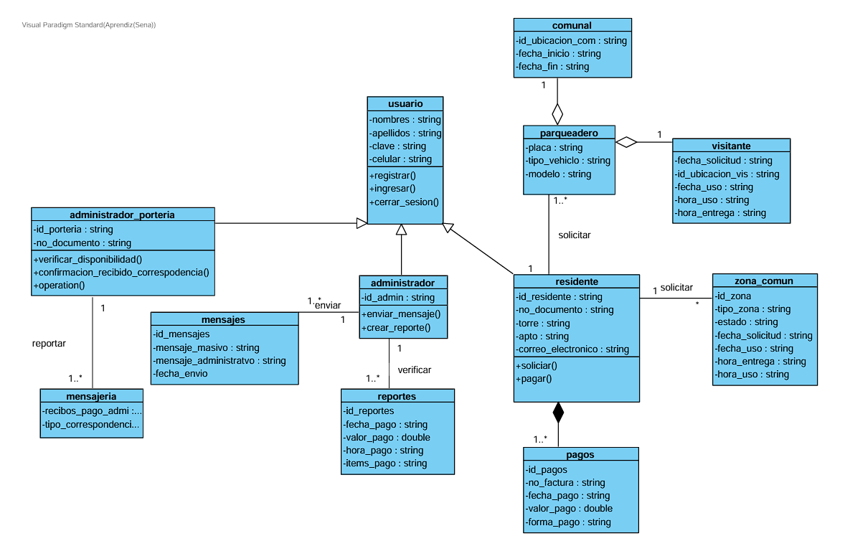

**DIAGRAMA DE CASOS DE USO**

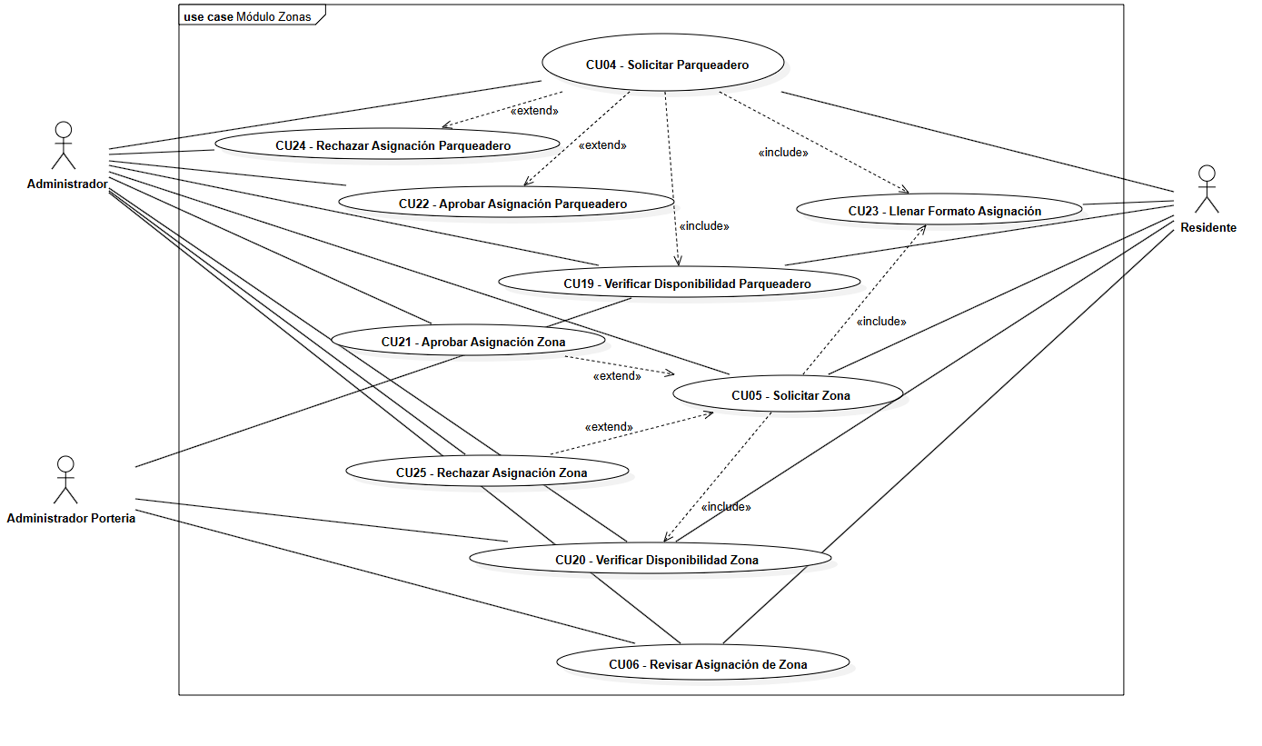

**MODELO RELACIONAL**

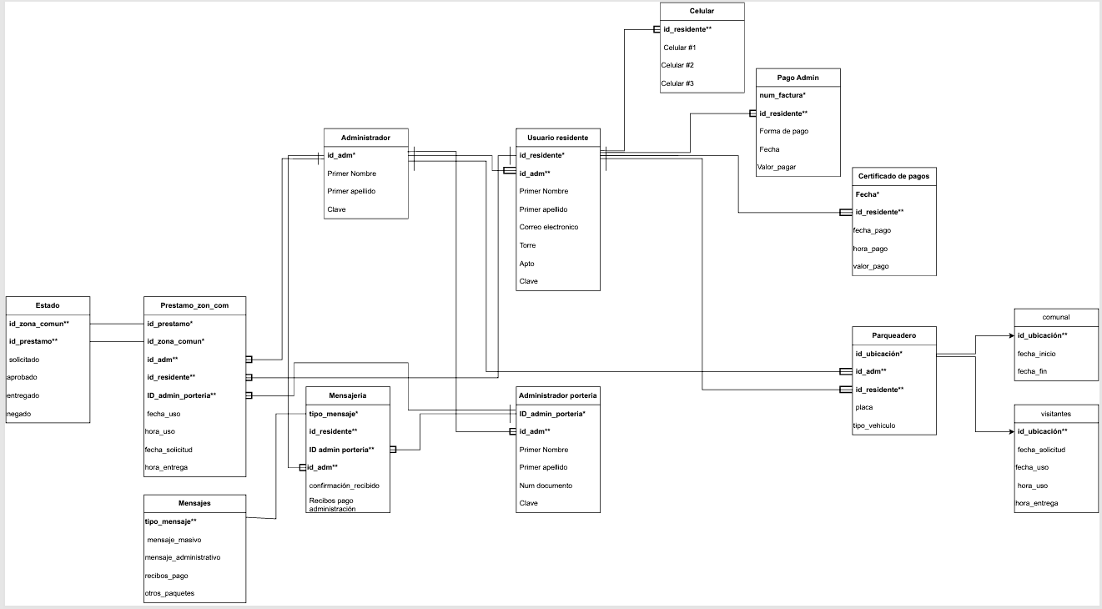

**DICCIONARIO DE DATOS**

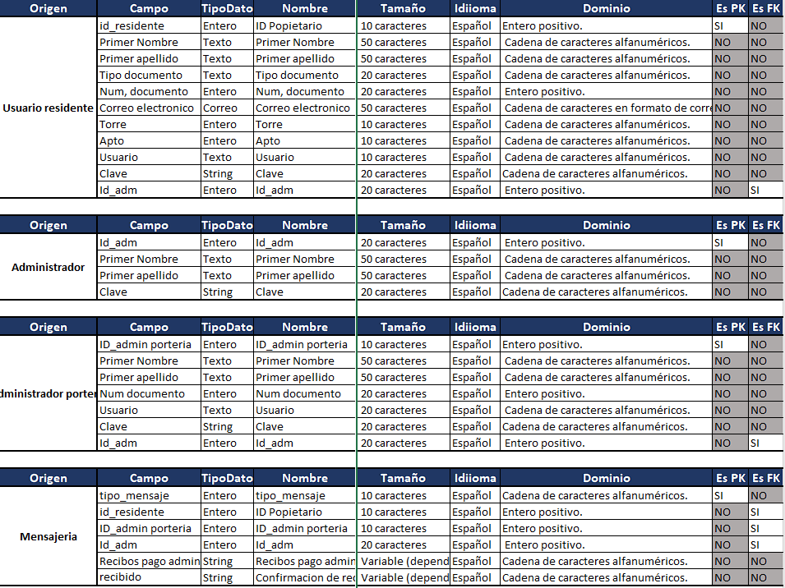

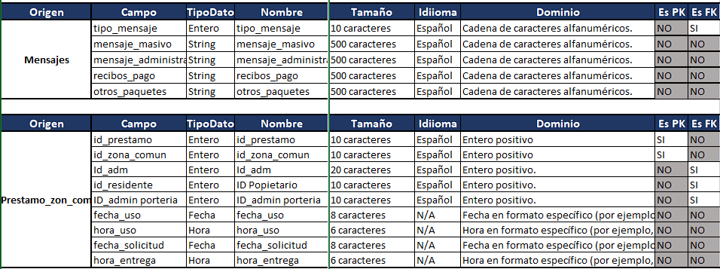

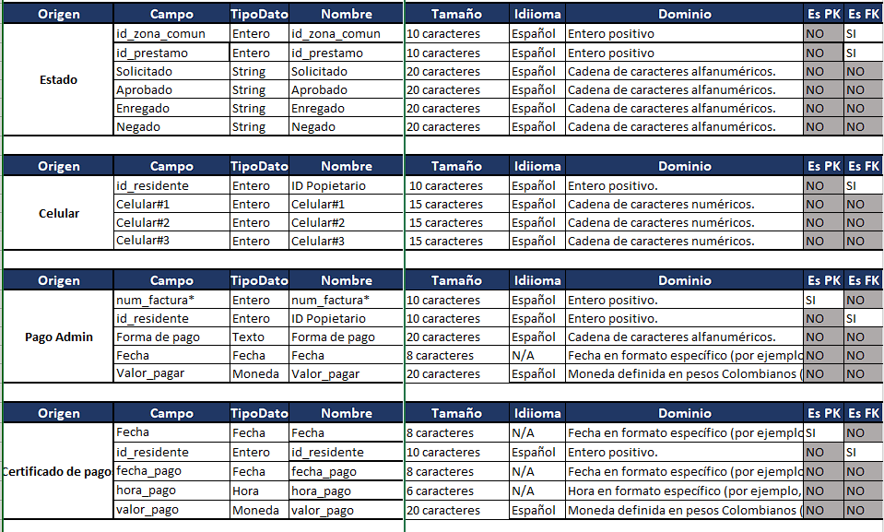

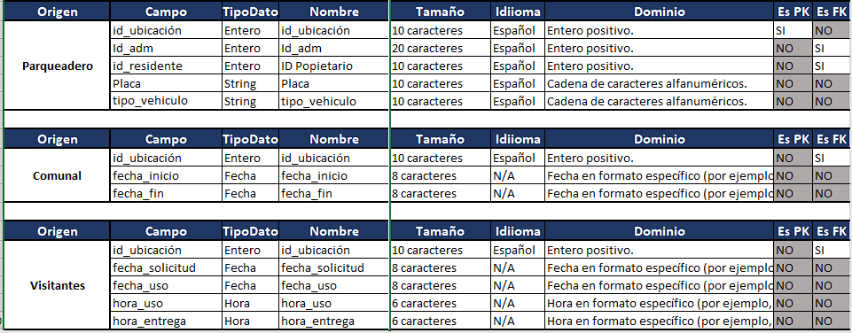

**REQUISITOS FUNCIONALES.**

1. Los usuarios deben poder registrarse en la aplicación.

2. Los usuarios deben proporcionar su nombre, apellido, documento de identidad, contraseña, repetir la contraseña y número del apartamento.

3. Todos los campos en el formulario de registro deben ser obligatorios.

4. El sistema debe validar la información de registro del usuario.

5. Los usuarios deben poder iniciar sesión en la aplicación.

6. Los usuarios deben proporcionar su nombre de usuario, contraseña para iniciar sesión.

7. El sistema debe verificar la información de inicio de sesión del usuario.

8. Los usuarios deben poder reservar zonas comunes.  
9. Los usuarios deben poder reservar parqueadero.

10. El sistema debe mostrar un calendario con las fechas disponibles para la reserva.

11. El sistema debe permitir que los administradores eliminen las cuentas de los usuarios.

12. El sistema debe permitir que los usuarios hagan solicitudes de servicios.

13. El sistema debe permitir que los administradores aprueben o rechacen las solicitudes para reservar zonas comunes y parqueaderos.  
14. El sistema debe permitir una vista diferente a la vista del administrador

15. El sistema debe permitir editar al administrador las reservas.

10. El sistema debe permitir ver el costo de cada reserva al usuario.

# Fuentes de instalación de los componentes del software

**Sistema** **Operativo:**

<https://www.debian.org/distrib/>

<https://chachocool.com/como-instalar-debian-12-bookworm-en-virtualbox/>

**PHP:**

<https://tecadmin.net/how-to-install-php-on-debian-12/>

<https://www.php.net/manual/es/install.unix.apache2.php>

**Apache:**

<https://chachocool.com/como-instalar-apache-en-debian-12-bookworm/>

**MySQL:**

<https://chachocool.com/como-instalar-mysql-server-en-debian-12-bookworm/>

<https://programacionymas.com/blog/mysql-habilitar-acceso-remoto>

<https://www.digitalocean.com/community/tutorials/crear-un-nuevo-usuario-y-otorgarle-permisos-en-mysql-es>

**Git:**

<https://www.linuxbuzz.com/how-to-install-git-on-debian/>

# 

# Instalación de servidores

Descargar Debian 12 de 64 bits en la página oficial.  
**Descripción:**

XAMPP es una herramienta para emular un servidor en nuestro propio ordenador, desarrollada por Apache. Lo que principalmente hace es instalar un servidor con MYSQL como gestor de base de datos, siendo posible el desarrollo del proyecto de forma local sin necesidad de servidores remotos.

Descarga en el PC y realizar la instalación de xampp-windows-x64-7.3.27-1- VC15-installer el cuál se encuentra en la página: <https://www.apachefriends.org/es/index.html> una vez descargado, dar clic sobre él archivo para iniciar la instalación. La instalación se debe hacer con una cuenta de Administrador o con derechos de administrador del pc. Durante la instalación aparecerán las siguientes pantallas:

1la bienvenida de XAMPP a lo cual le damos Next

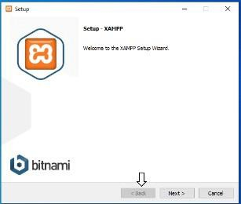  
  
  
  
  
  
  
  
  
  
  
  
  
  
  
  
  
2: se realiza la instalación del servidor MySQL y lenguajes de programación necesarios para las consultas de base de datos en nuestro caso utilizaremos

=’phpMyAdmin’ el cual es necesario, para el desarrollo de la base de datos

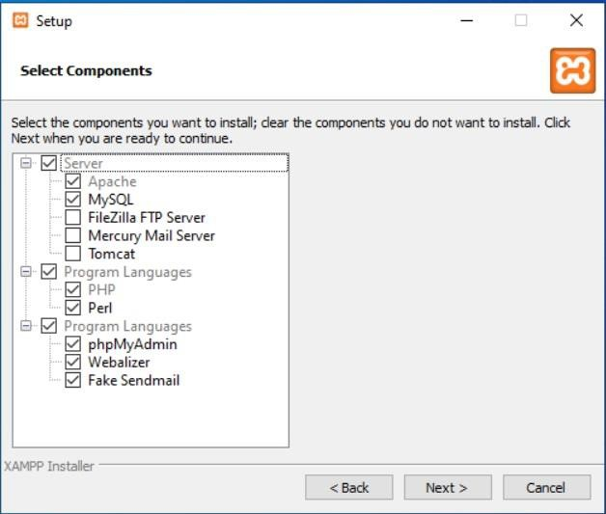

3. A continuación se elige el disco duro don quedara la carpeta donde se va a instalar nuestro servidor.

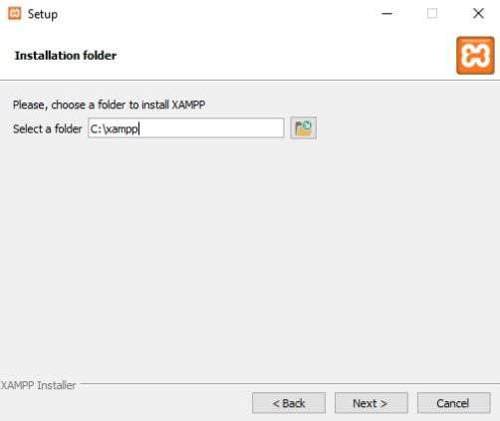

1. selección de idiomas (English);

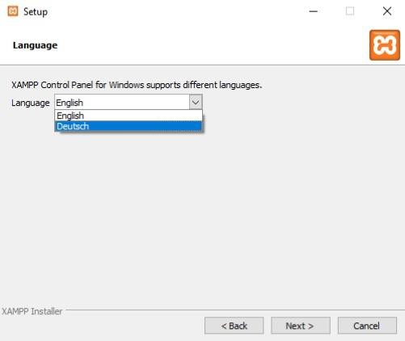

1. Netx nos empezara a instalar el programa.

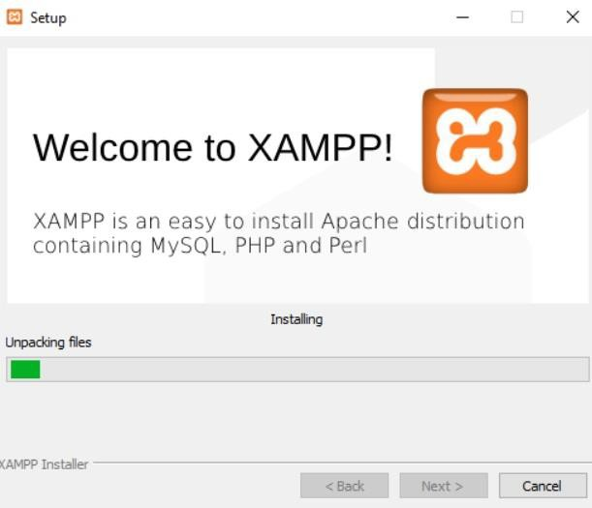

1. Página principal en el cual se realiza la activación tanto de apache como de mysql para empezar a trabajar.

Instalación de composer

Descarga en el PC y realizar la instalación de composer-setup.exe el cuál se encuentra en la página: https://getcomposer.org/download/ una vez descargado, dar clic sobre él archivo para iniciar la instalación. La instalación se debe hacer con una cuenta de Administrador o con derechos de administrador del pc. Durante la instalación aparecerán las siguientes pantallas:

1. Después de esto ingresamos a la base datos que es <http://localhost>/phpmyadmin/ o también <http://127>.0.0.1:8000

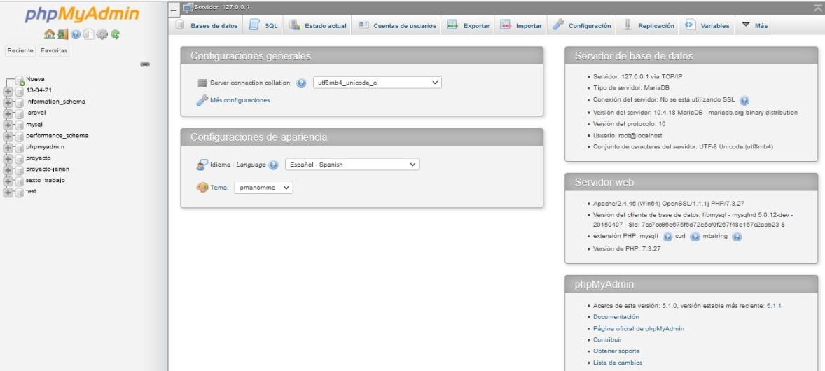

1. El paso siguiente es crear la base de datos la cual la realiza a través de la parte izquierda de la pantalla primer ítem dar clic en Nueva a lo cual despliega un formato para indicar el nombre.

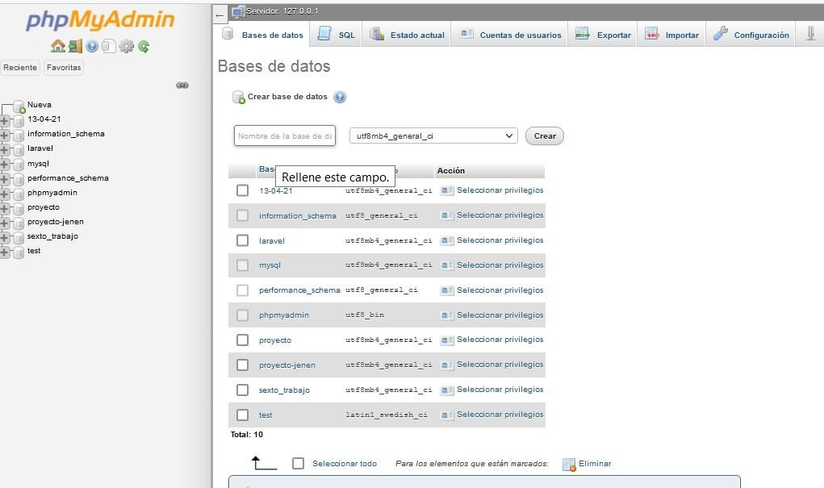

1. Le damos clic donde indica nombre de la base y le colocamos JENEN- SYSTEM después de esto le damos crear y aparecerá en vacía.

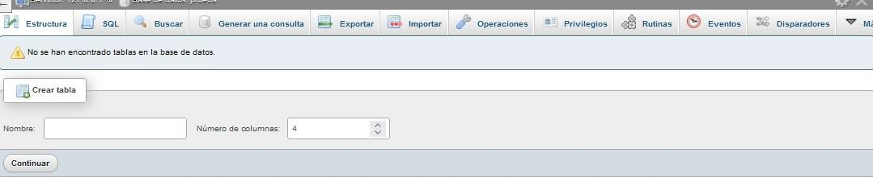

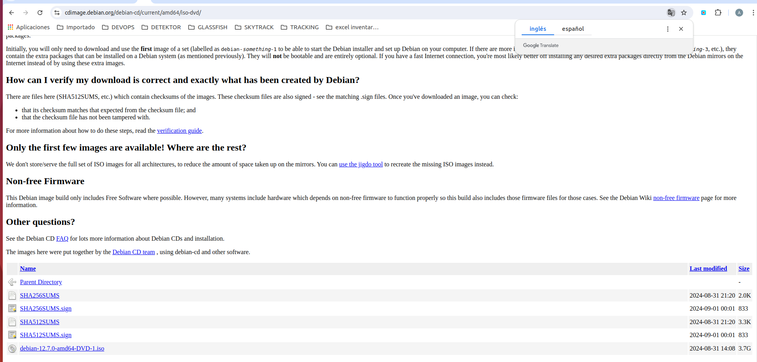

Vamos a crear la máquina virtual en VirtualBox desde el menú Maquina / Nueva, y diligenciamos el nombre como queremos se llame la máquina virtual

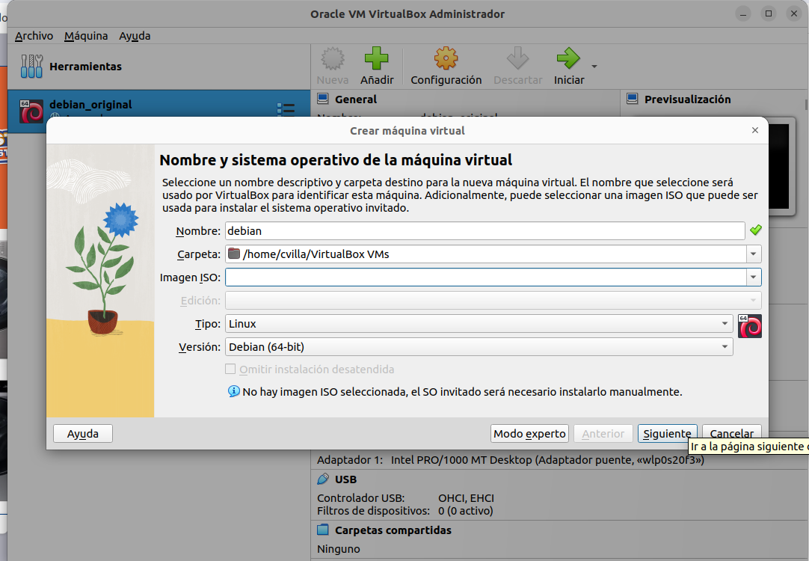

Continuamos con la configuración básica del hardware

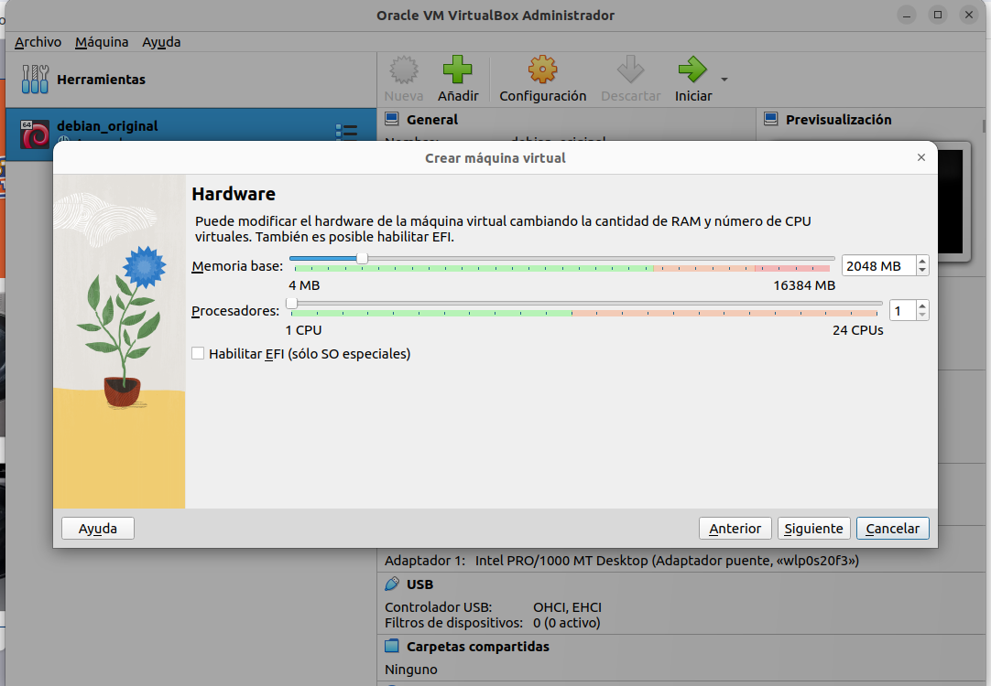

A continuation creamos el disco virtual

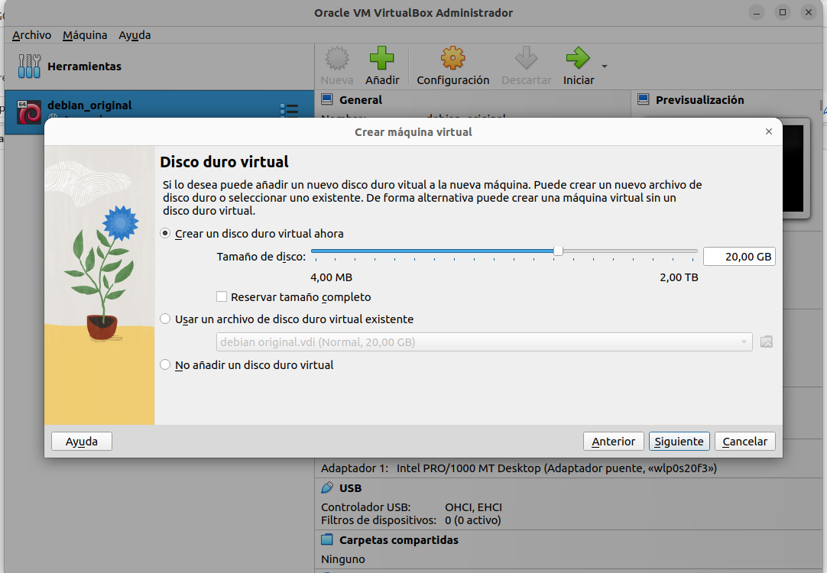

Y confirmamos la configurations

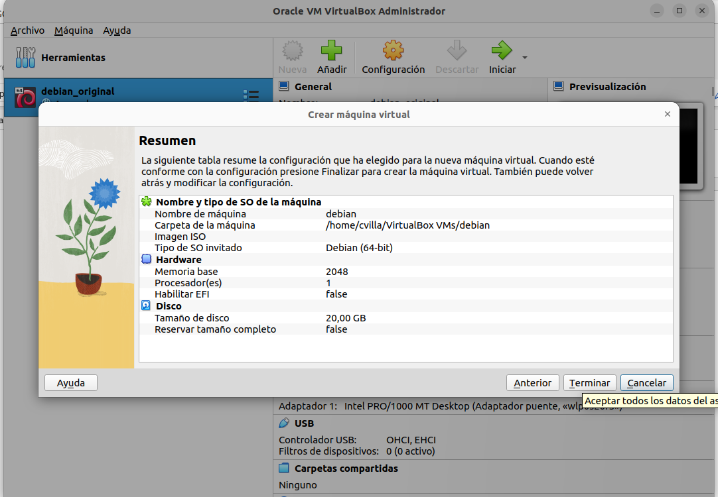

Es el momento de instalar Debian 12 Bookworm en VirtualBox, para lo cual iniciaremos la máquina virtual que acabamos de crear.

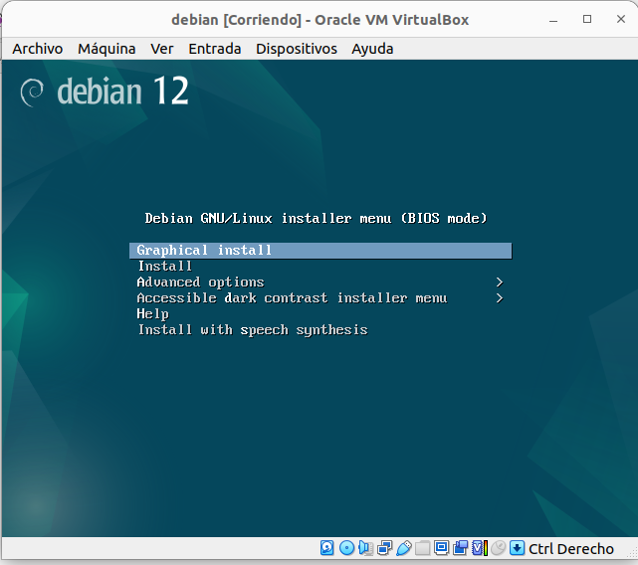

Elegido el idioma, seguirá la ubicación del sistema, donde aparecerá preseleccionada una opción relacionada con el idioma

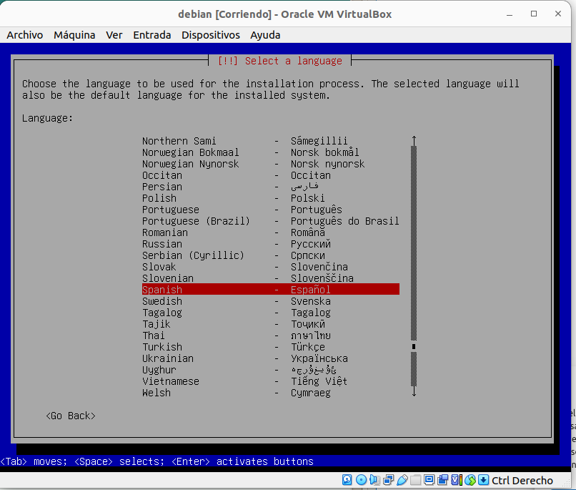

Igualmente, en la sección de configuración del teclado aparecerá la lista de mapas de

teclado disponibles con la opción más relevante preseleccionada

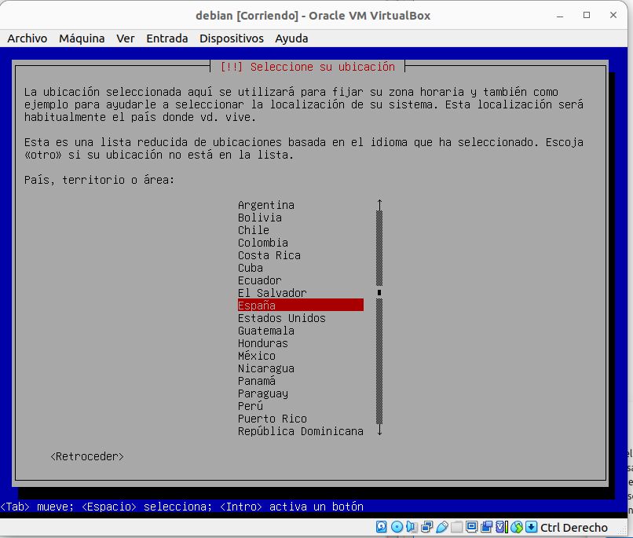

Tendremos que indicar un nombre para la máquina

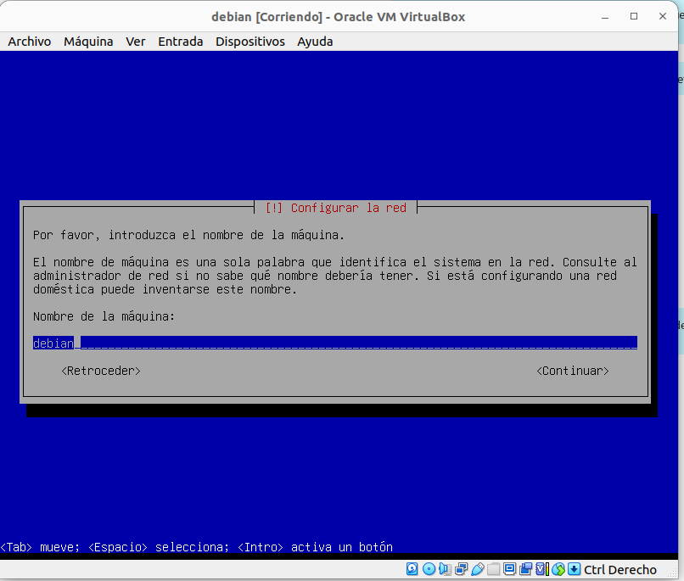

Llega el momento de la configuración de usuarios, empezando por la contraseña para el administrador del sistema, el usuario root

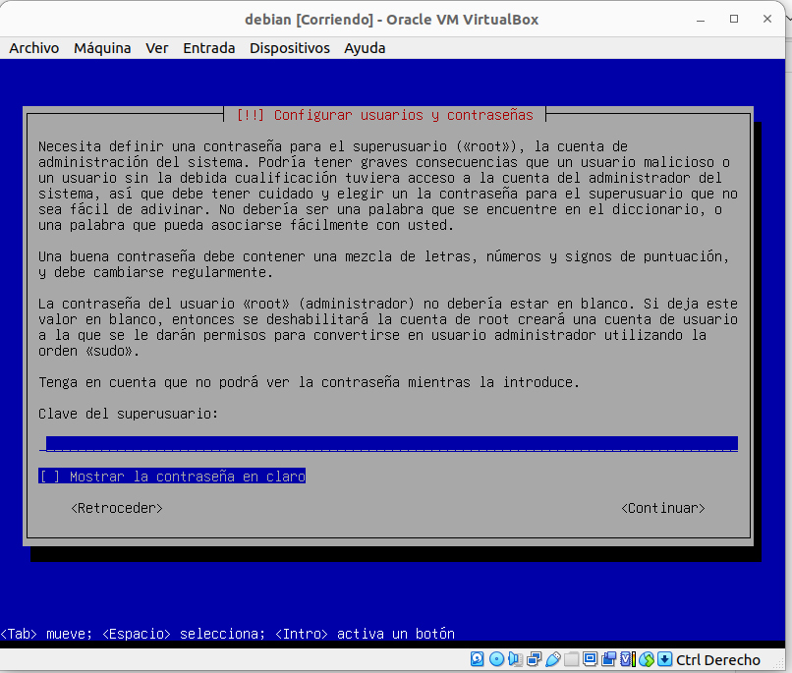

Especificaremos el nombre de usuario para la cuenta, el que se utilizará para los inicios de sesión

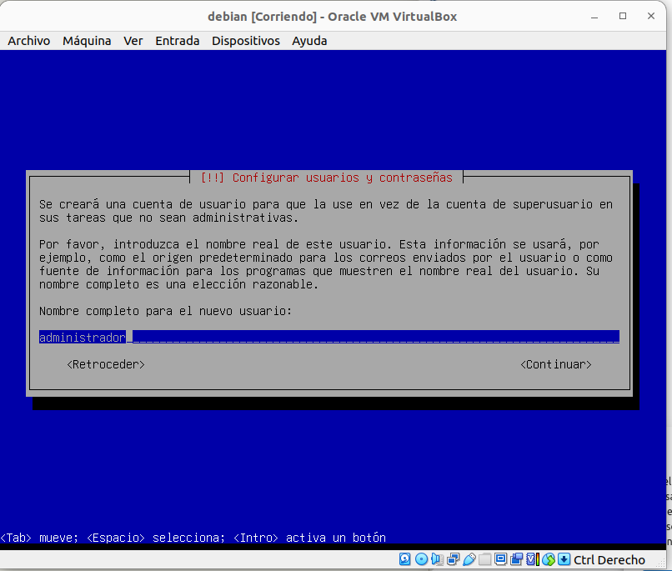

Como es de esperar, habrá que crear una contraseña también para este usuario

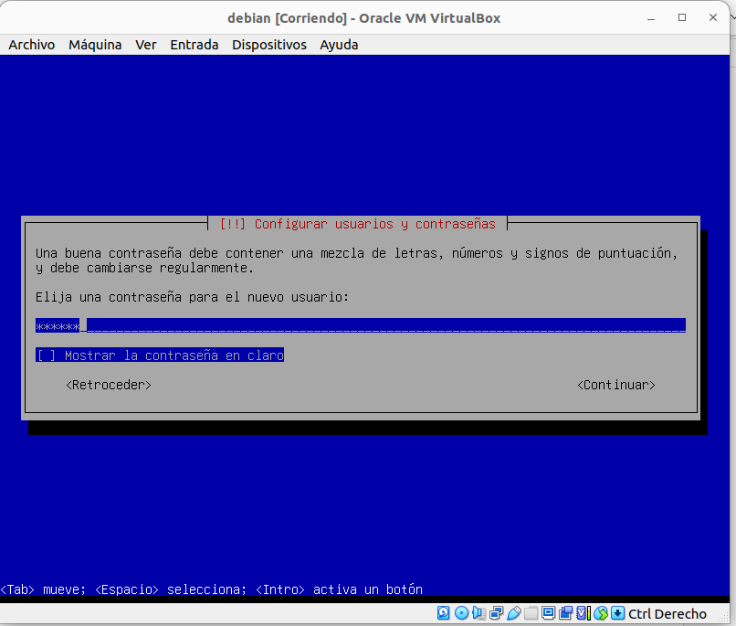

Pasamos a la preparación de las unidades de almacenamiento y detección de discos, para el proceso de particionado.

Tenemos varias opciones para trabajar con el disco, pero la opción por defecto se ajusta a la mayoría de los casos

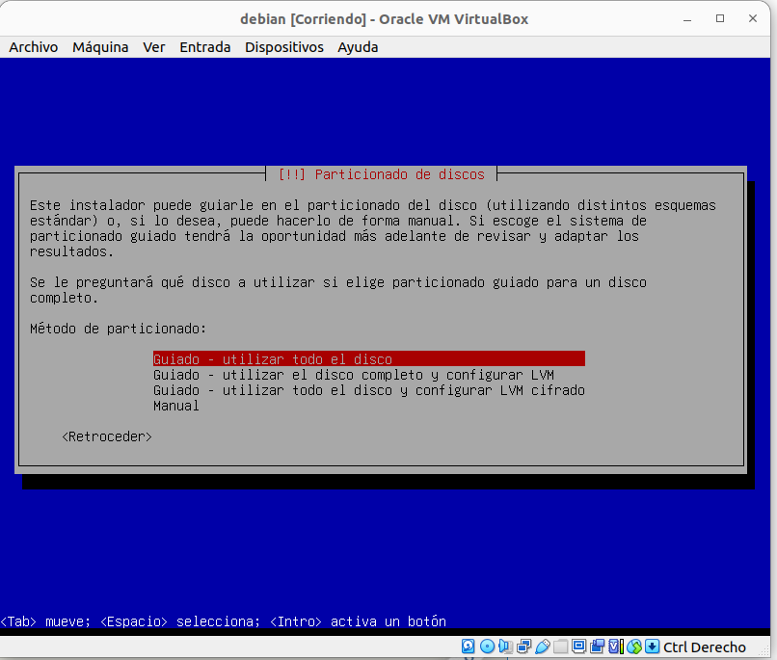

El instalador nos muestra los discos disponibles para que elijamos en cuál realizar la instalación

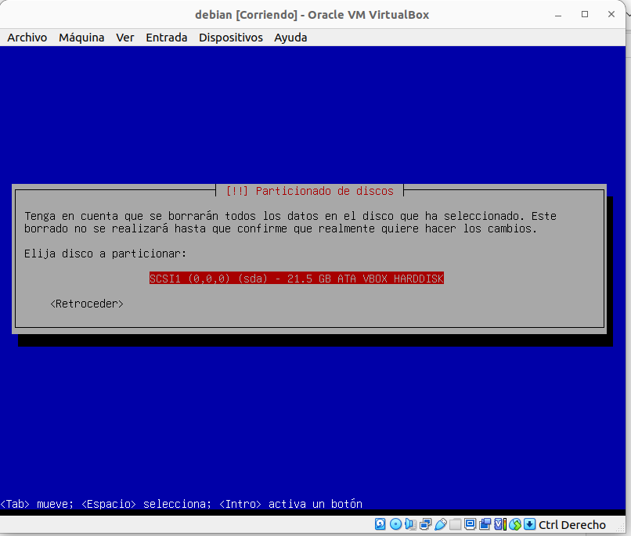

Con el disco de instalación seleccionado para particionar, se nos ofrecen distintos esquemas de particionado

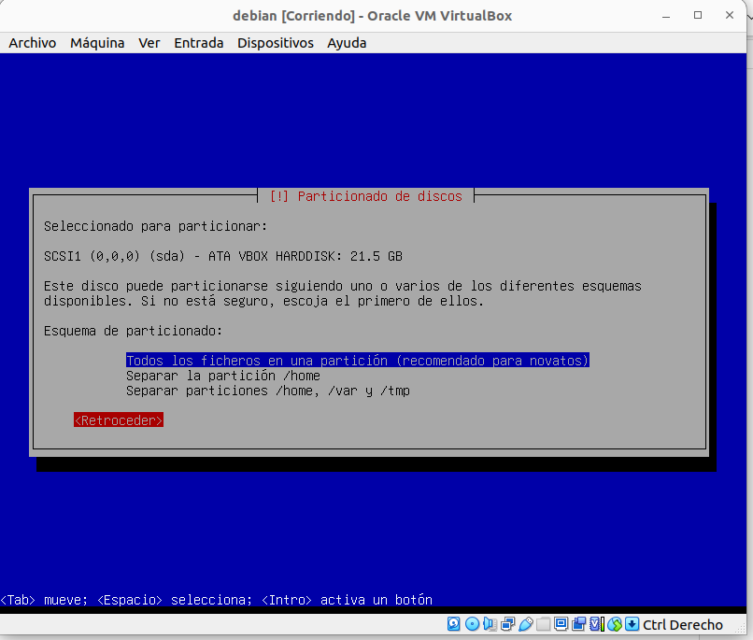

Puedes elegir el que se ajuste a tus necesidades, aunque la partición única funciona bien.

Finalmente se muestra un resumen del particionado y opciones para modificarlo

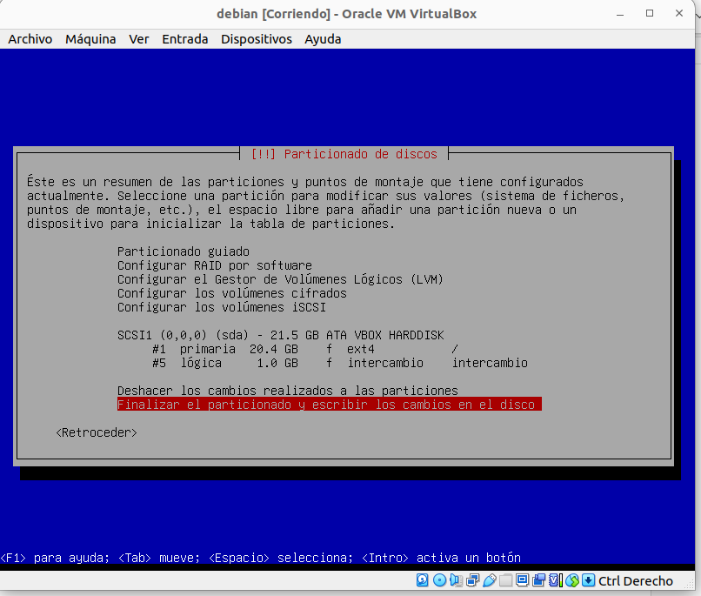

Una vez configurado el particionado es necesario confirmar los cambios, ya que en este momento se escribirá en disco destruyéndose la información existente si la hubiera

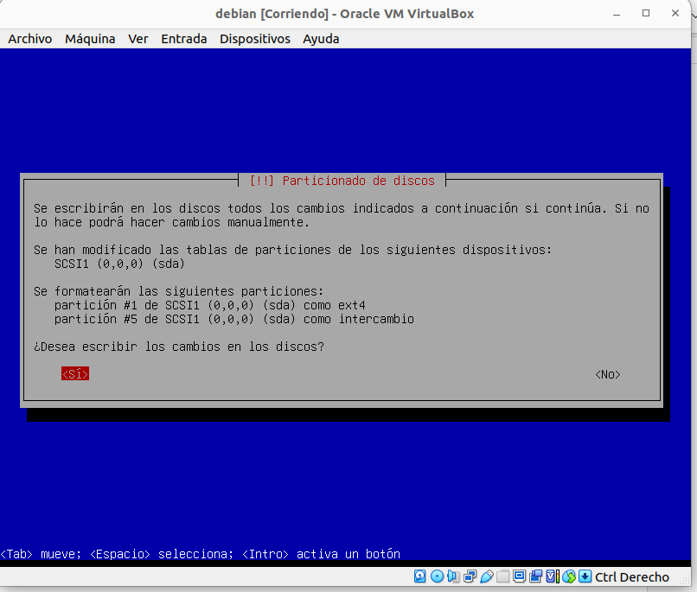

Con el disco preparado, comienza el proceso de instalación del sistema base:

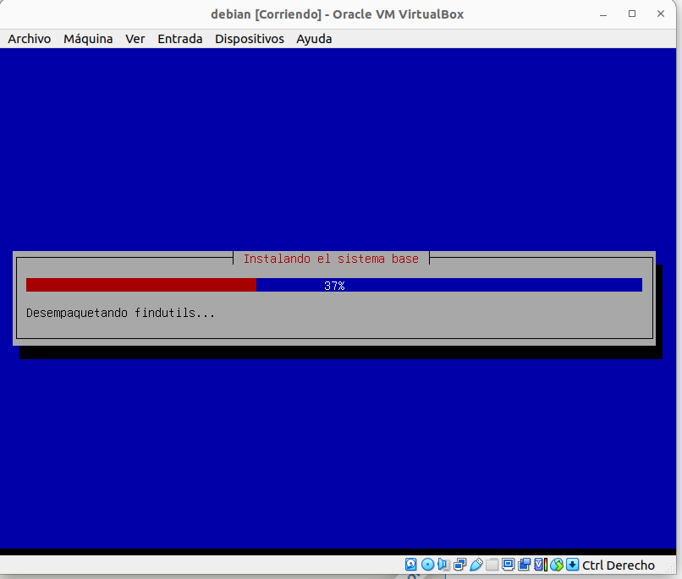

Puedes instalar desde un sistema de escritorio con los entornos gráficos más modernos hasta un sistema de consola con la mínima cantidad de programas y herramientas instaladas.

Comenzará el proceso de descarga e instalación de los paquetes seleccionados:

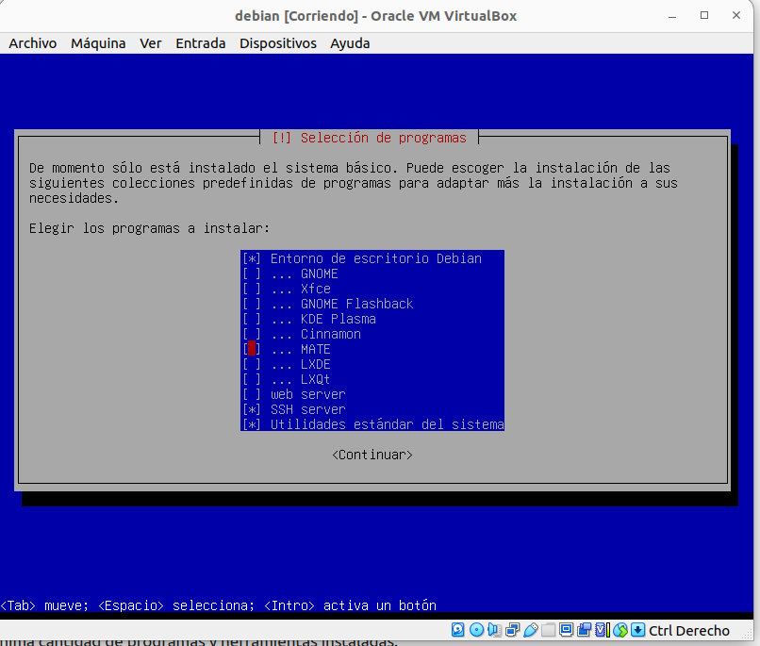

Instalamos GRUB en el registro de arranque del disco, por lo que el instalador querrá saber en qué disco lo instalamos:

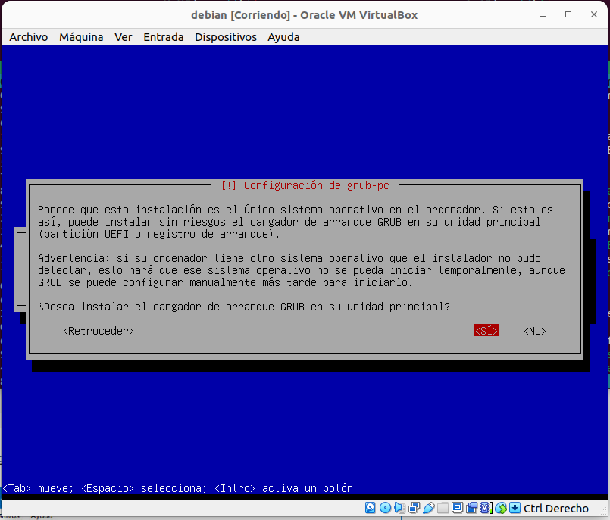

Se realizan las últimas configuraciones y por fin termina la instalación

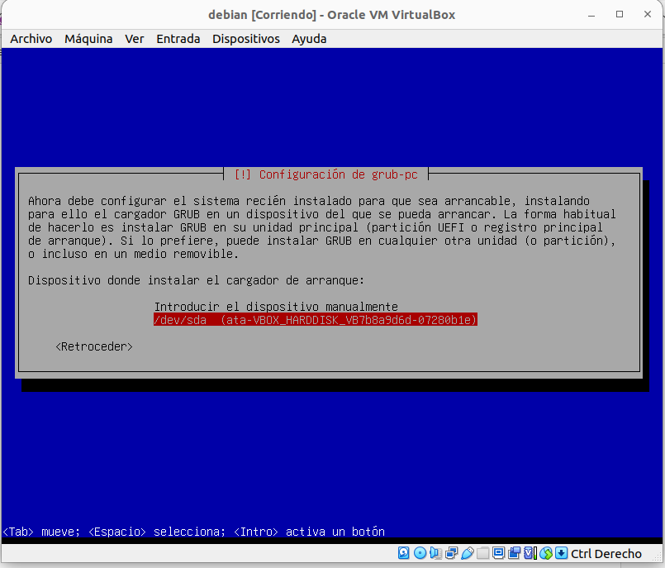

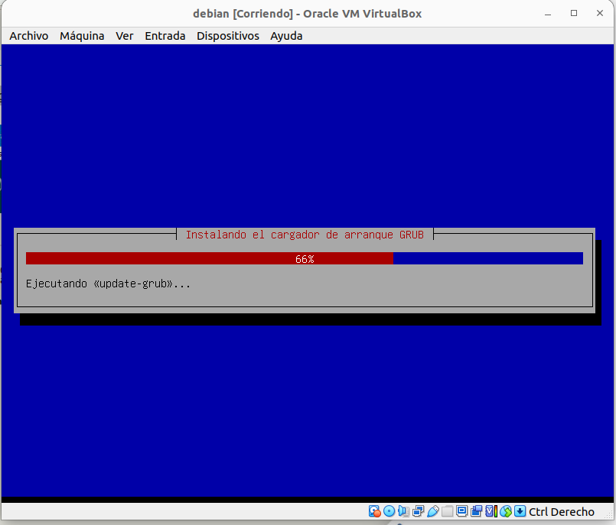

Pulsamos en «Continuar» y el sistema reiniciará.

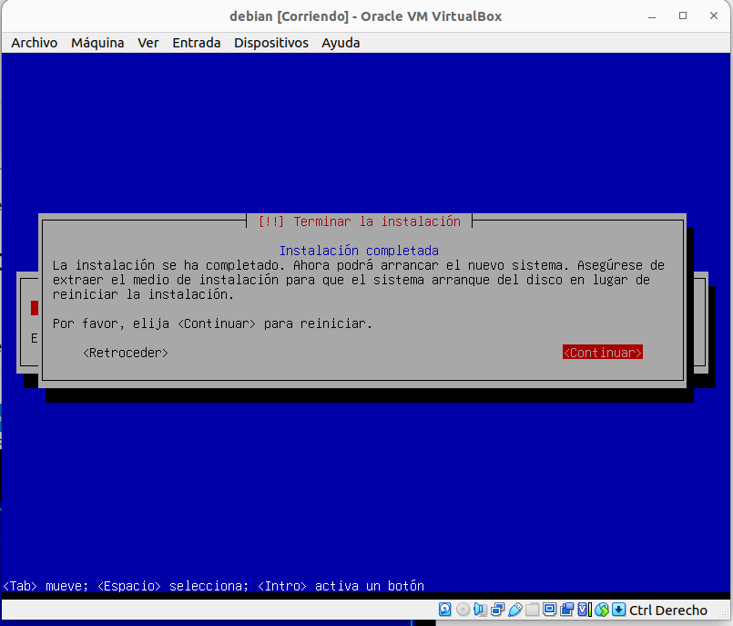

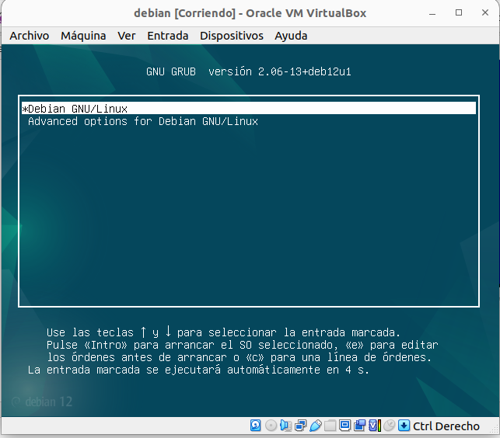

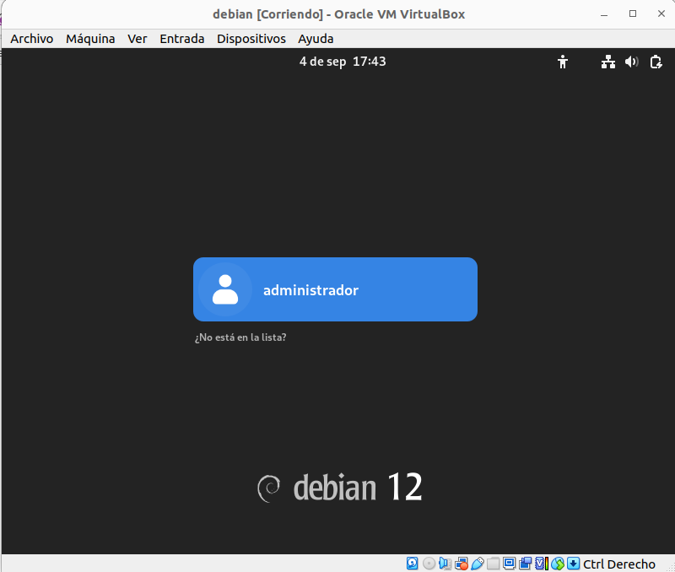

# Configuración inicial del aplicativo

**Instalación de PHP 8.3 en Debian 12**  
A continuación, se describen los pasos para instalar PHP 8.3 en Debian 12 utilizando el repositorio de packages.sury.org, que es una fuente confiable para versiones recientes de PHP.

**Paso 1: Preparar el sistema**

Antes de instalar PHP, necesitamos instalar algunas dependencias necesarias para gestionar repositorios HTTPS.

sudo apt install -y apt-transport-https lsb-release ca-certificates wget

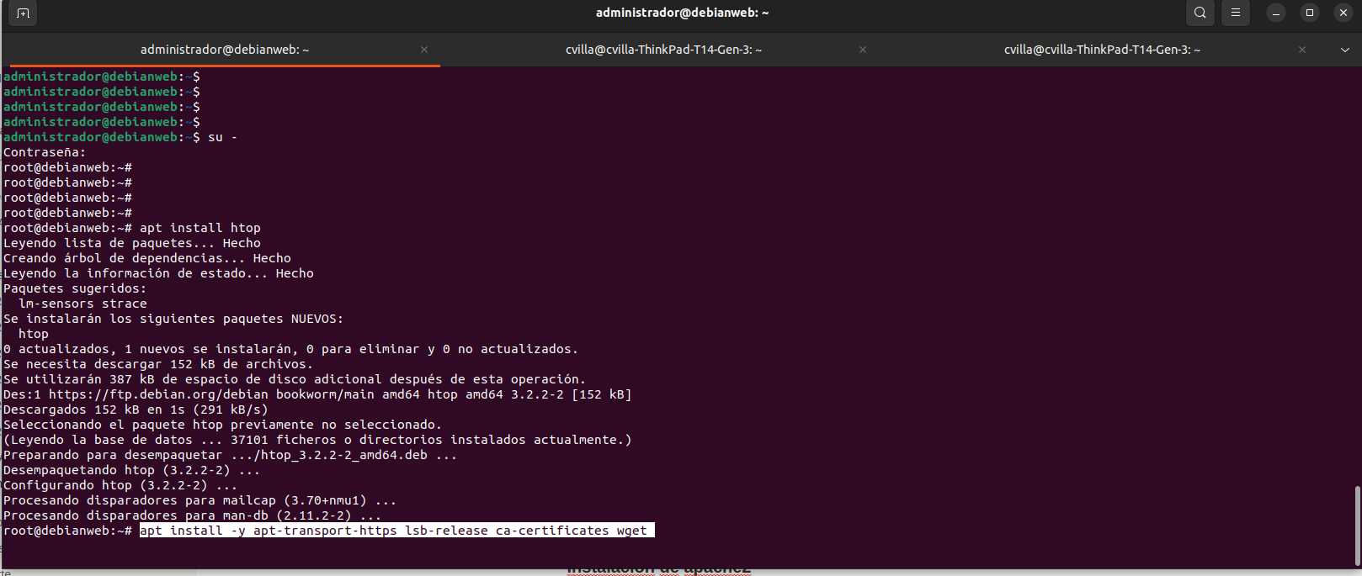

**Paso 2: Agregar el repositorio de PHP**

Para instalar PHP 8.3, agregamos el repositorio de packages.sury.org. Este repositorio proporciona versiones actualizadas de PHP para Debian.

Descargar y agregar la clave GPG del repositorio

wget -O /etc/apt/trusted.gpg.d/php.gpg https://packages.sury.org/php/apt.gpg

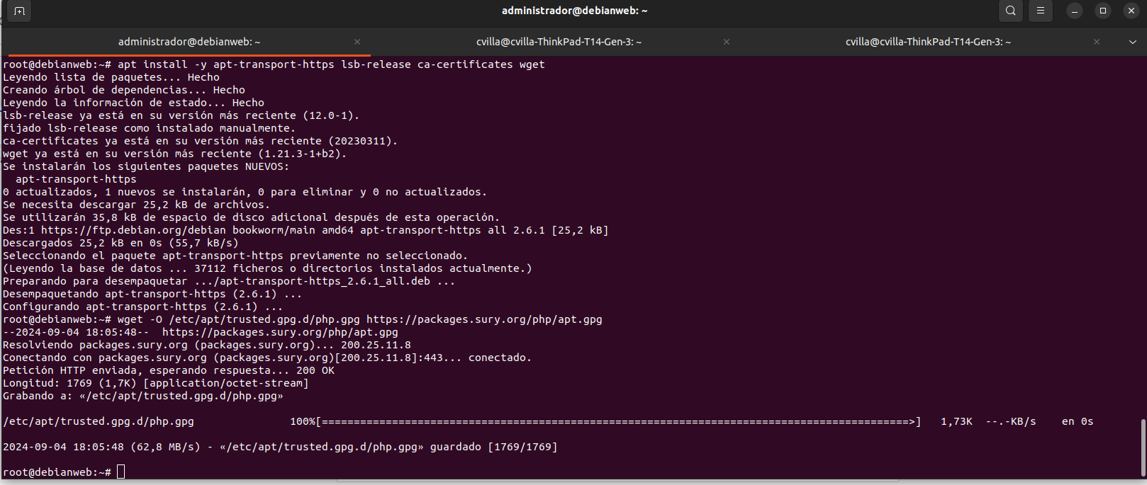

2. Agregar el repositorio a la lista de fuentes

echo "deb https://packages.sury.org/php/ $(lsb_release -sc) main" | sudo tee /etc/apt/sources.list.d/php.list

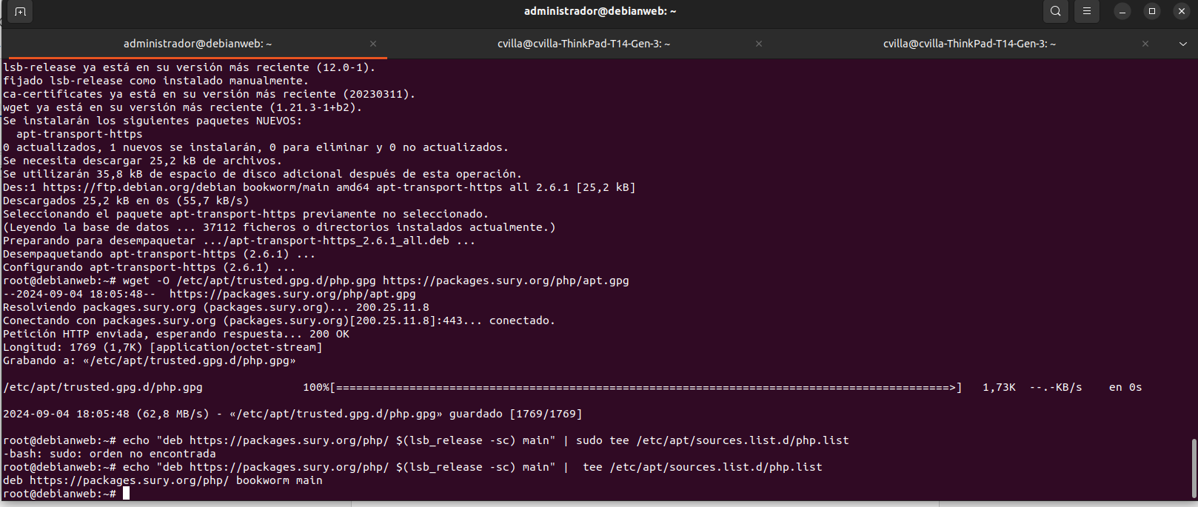

Este comando añade una nueva entrada en los repositorios de APT usando la versión de Debian determinada por lsb_release –sc

**Paso 3: Actualizar e instalar PHP 8.3**

1. Actualizar la lista de paquetes disponibles:

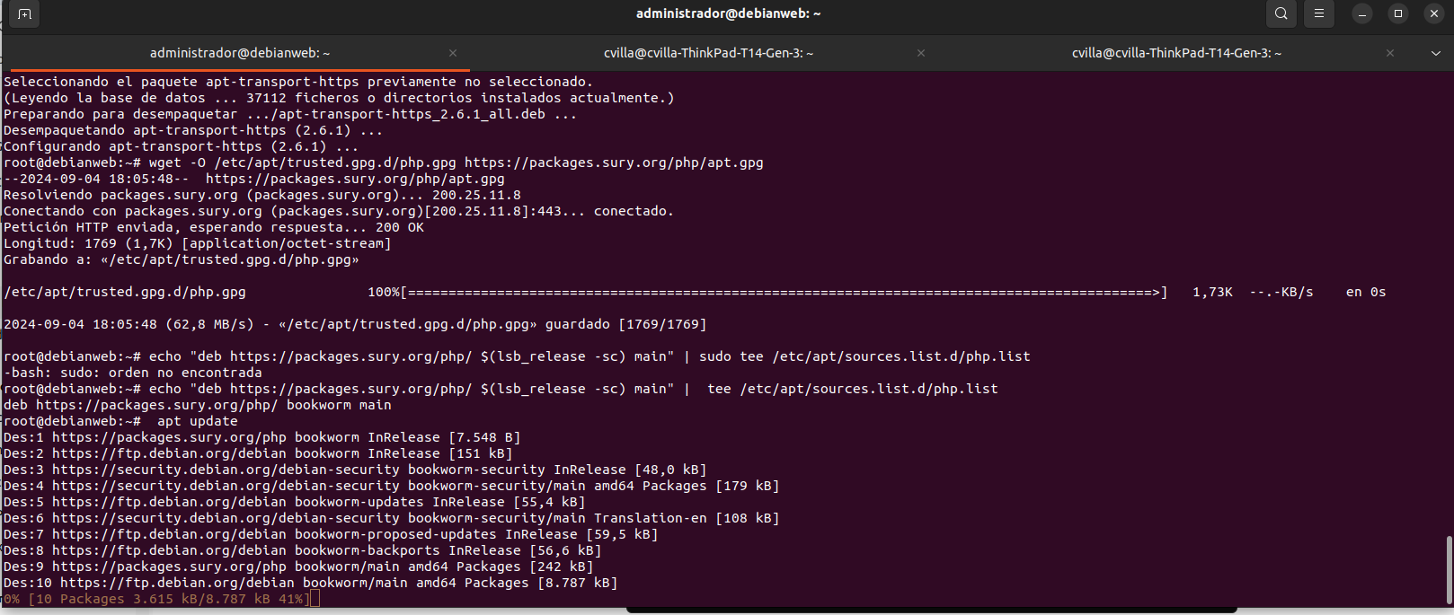

1. Instalar PHP 8.3:

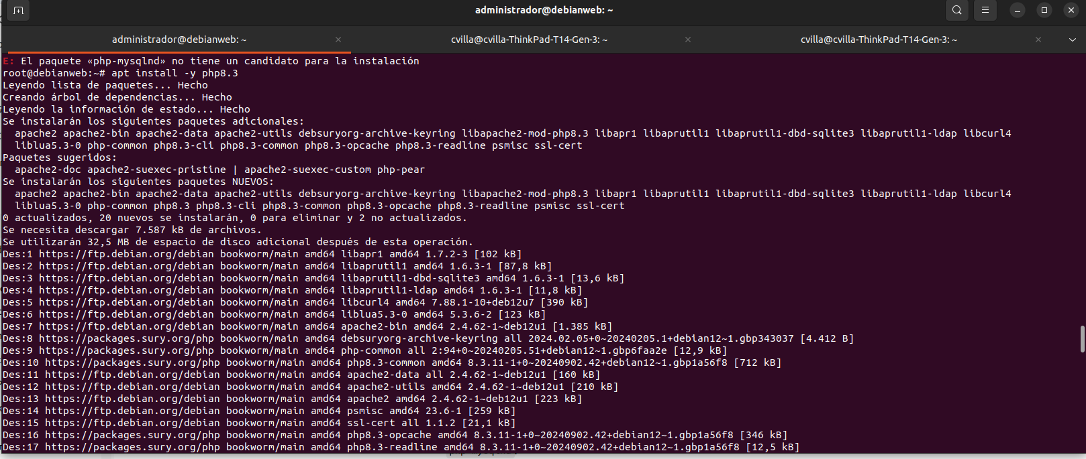

**Paso 4: Instalar extensiones de PHP**

Para trabajar con bases de datos MySQL, es recomendable instalar las extensiones php-mysqli y php-mysqlnd:

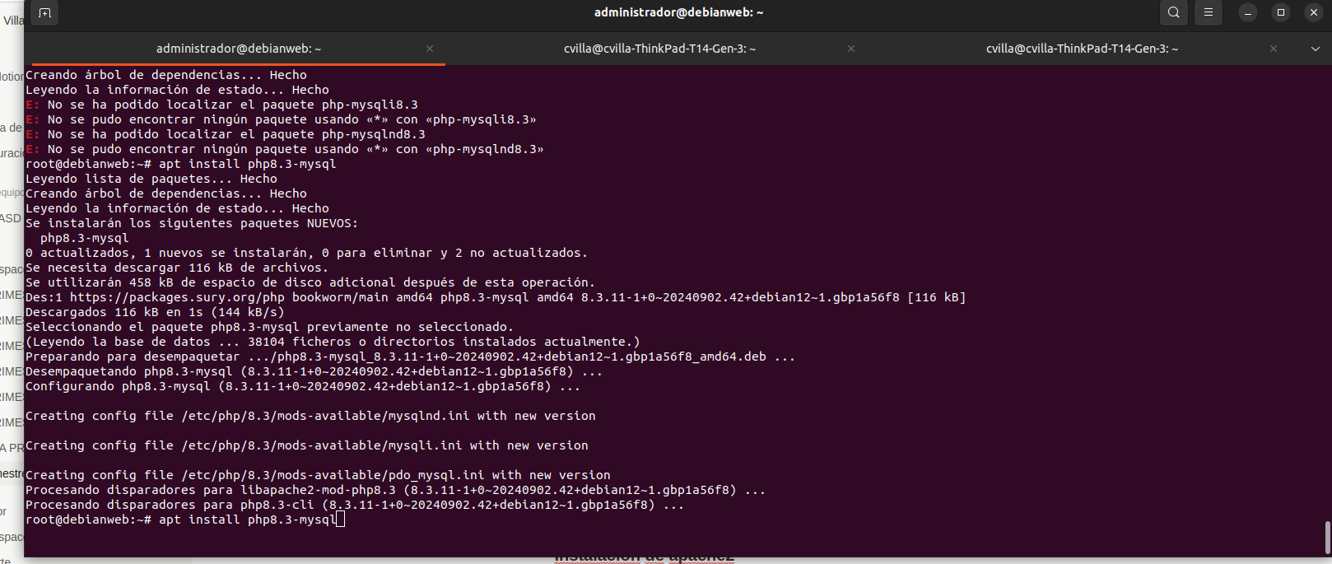

**Paso 5: Verifica si la extensión** **mysqli está habilitada:**

Abre el archivo de configuración de PHP (php.ini). Puedes encontrarlo en la carpeta de instalación de PHP o utilizando un comando PHP para encontrar la ruta:

1. Vim /etc/php/8.3/apache2/php.ini

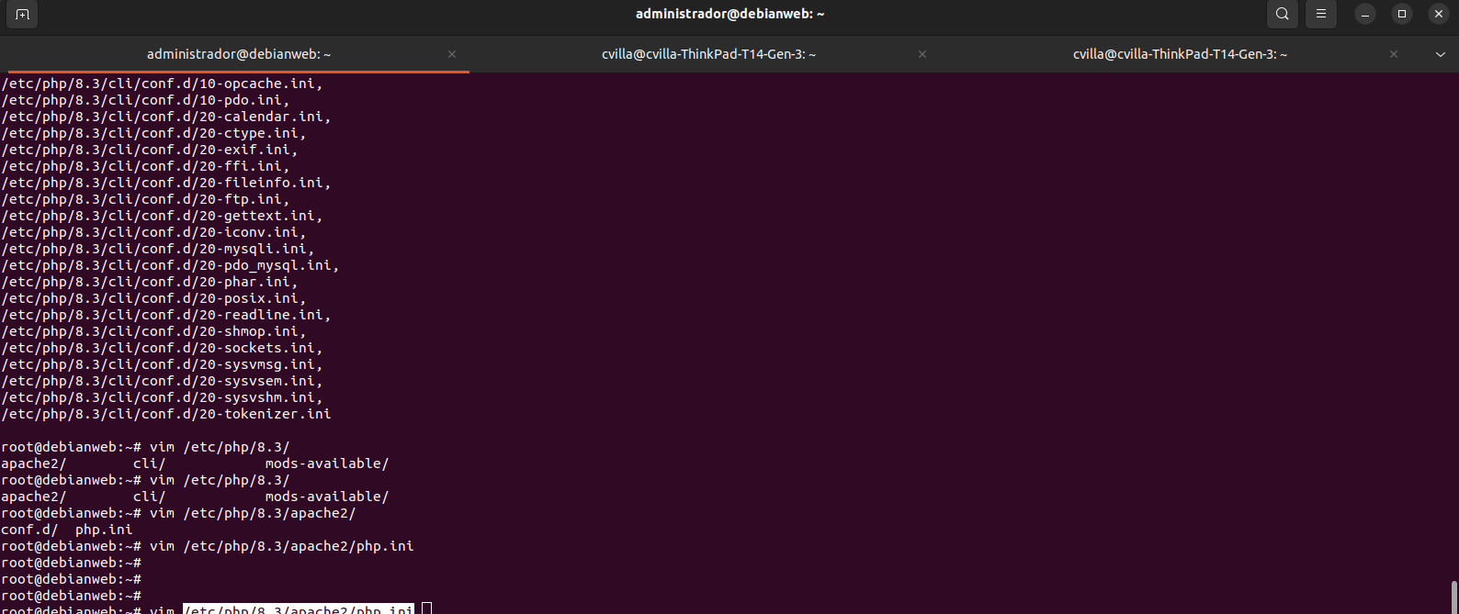

Busca la línea que contiene extensión=mysqli. Si está comentada (comienza con un punto y coma ;), quita el punto y coma para des comentarla:

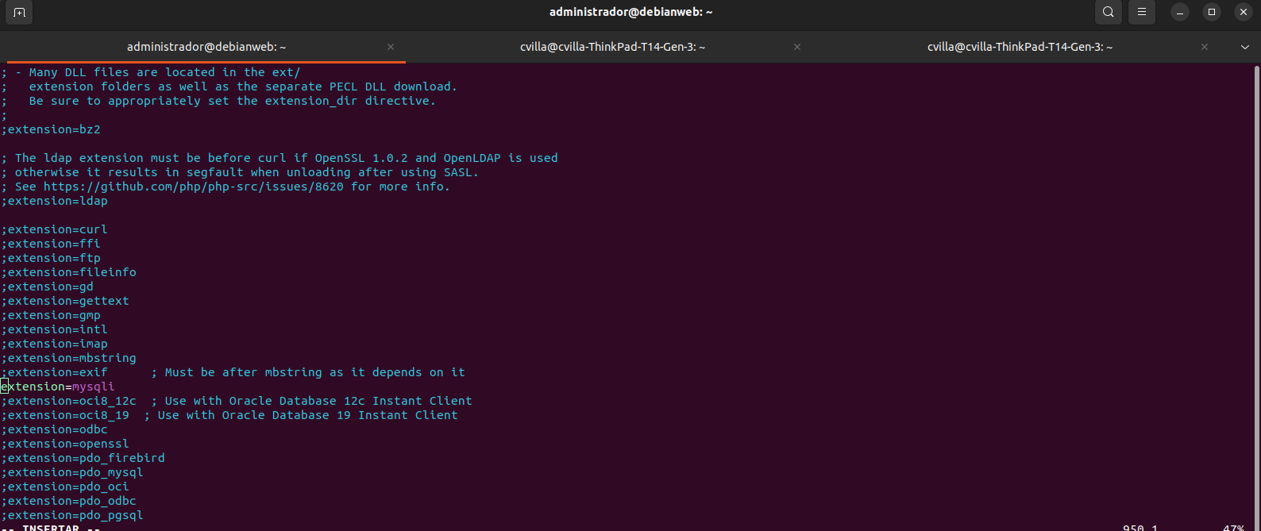

1. Después de habilitar la extensión, reinicia Apache para que los cambios surtan efecto

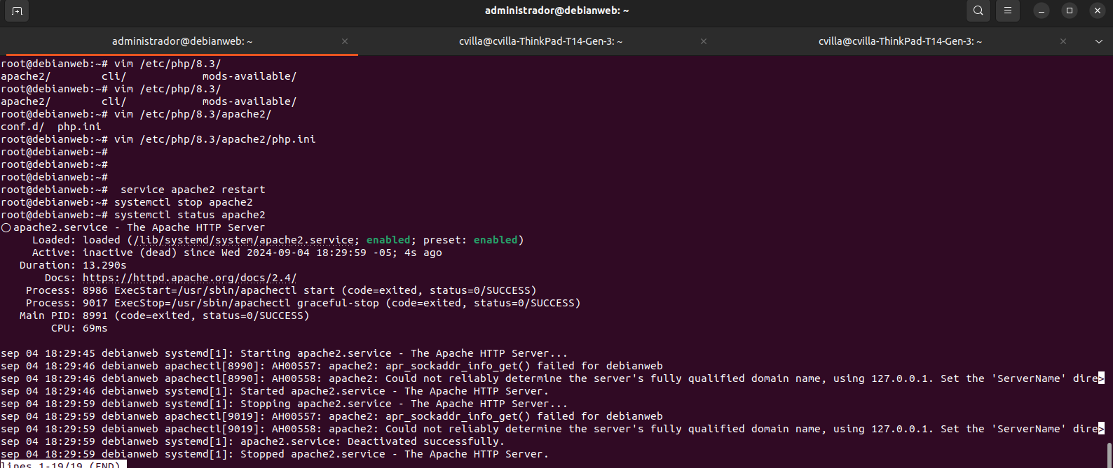

**Instalación de Apache**

**Paso 1: Actualizar el sistema**

Antes de instalar Apache, es una buena práctica actualizar la lista de paquetes disponibles y asegurarse de que todos los paquetes del sistema estén actualizados.

sudo apt update

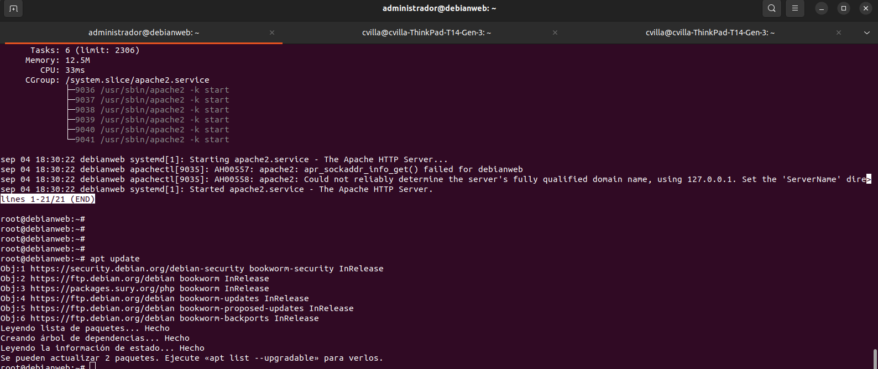

Este comando actualiza la base de datos de paquetes de APT para garantizar que se obtengan las versiones más recientes de los paquetes.

**Paso 2: Instalar Apache**

Una vez que el sistema esté actualizado, puedes proceder a instalar Apache utilizando el siguiente comando:

sudo apt install -y apache2

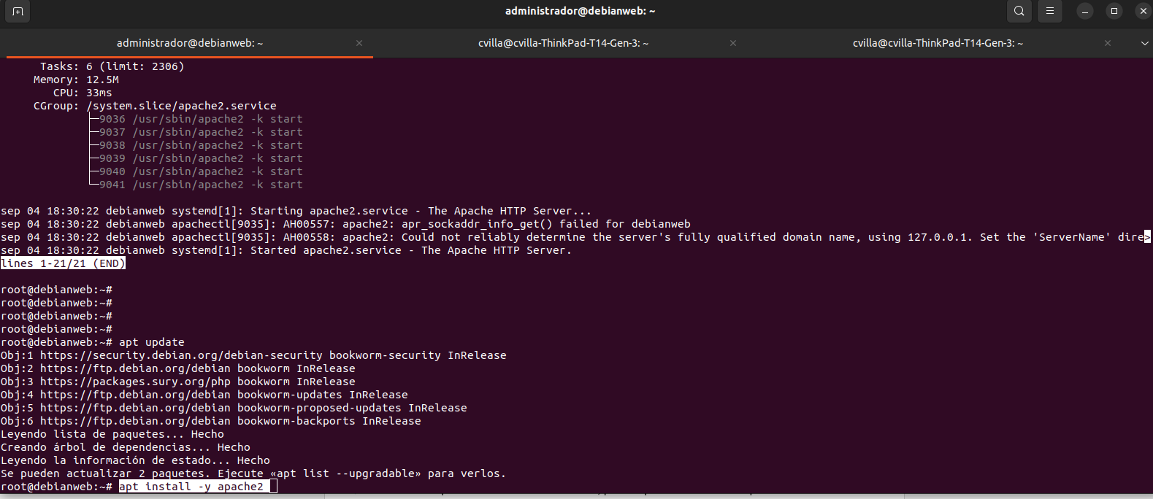

**Paso 3: Verificar el estado de Apache**

Después de la instalación, es importante verificar que el servicio de Apache se esté ejecutando correctamente. Puedes comprobar el estado del servicio Apache utilizando el siguiente comando:

/etc/init.d/apache2 estatus

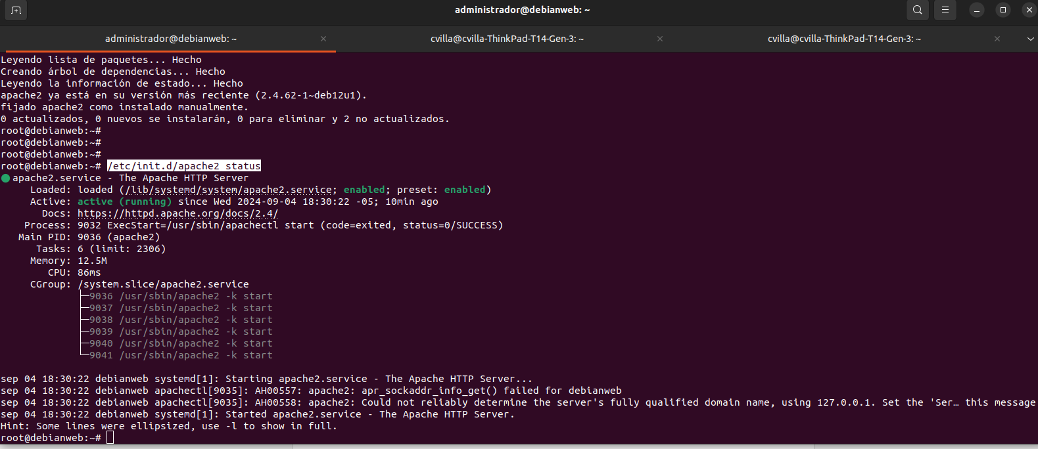

**Instalación de Git  
Paso 1: Actualizar el sistema**

Antes de instalar Git, es recomendable actualizar la lista de paquetes disponibles y asegurarse de que tu sistema esté al día.

sudo apt update



**Paso 2: Instalar Git**

Después de actualizar los paquetes, puedes proceder a instalar Git con el siguiente comando:

sudo apt install -y git

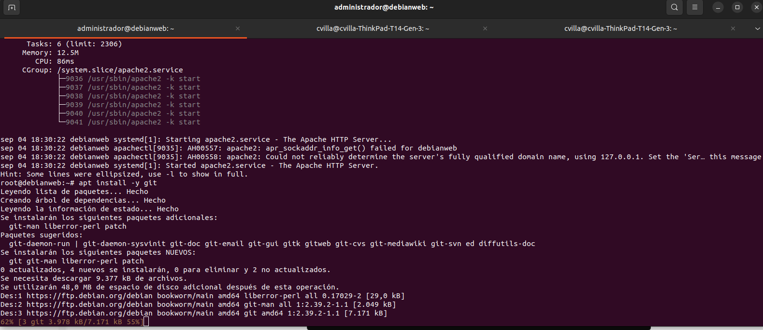

**Instalación de MySQL en Debian 12  
Paso 1: Descargar el paquete de configuración de MySQL APT**

El primer paso es descargar el paquete de configuración APT de MySQL desde el sitio oficial de MySQL. Este paquete te permitirá añadir el repositorio de MySQL a tu lista de fuentes de APT.

wget <https://dev.mysql.com/get/mysql-apt-config_0.8.30-1_all.deb>

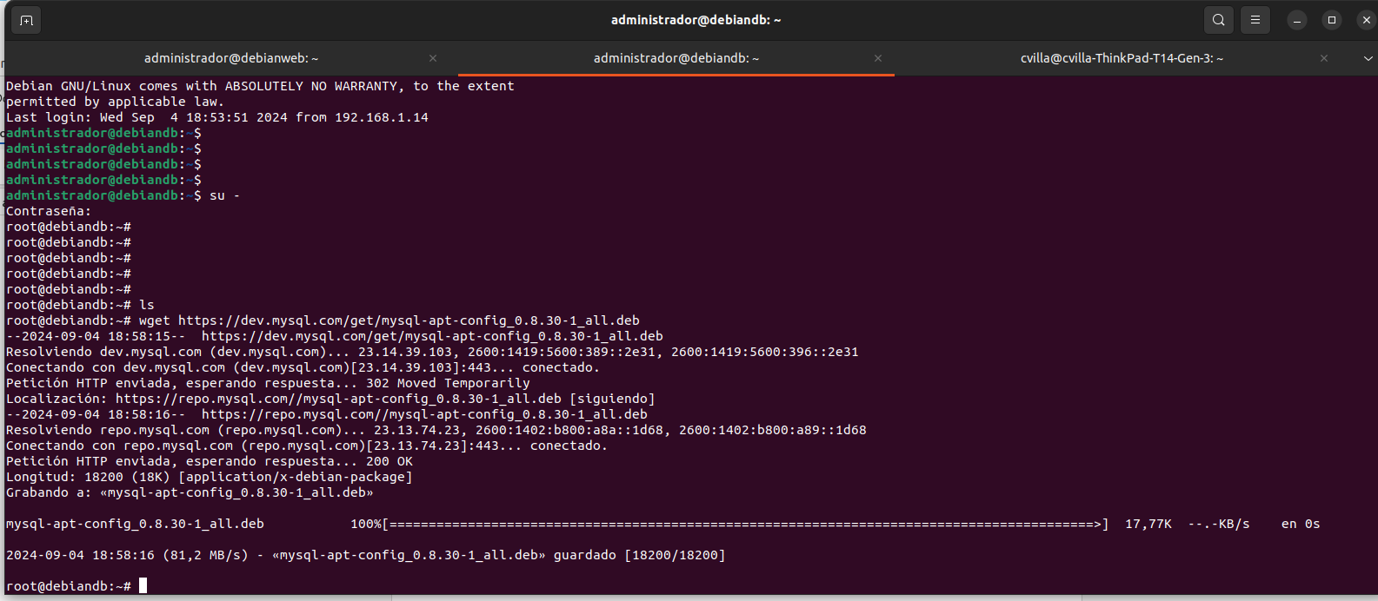

**Paso 2: Instalar el paquete de configuración de MySQL APT**

Una vez descargado el paquete, instálalo utilizando dpkg. Este paso configura el sistema para usar el repositorio de MySQL.

sudo dpkg -i mysql-apt-config_0.8.30-1_all.deb

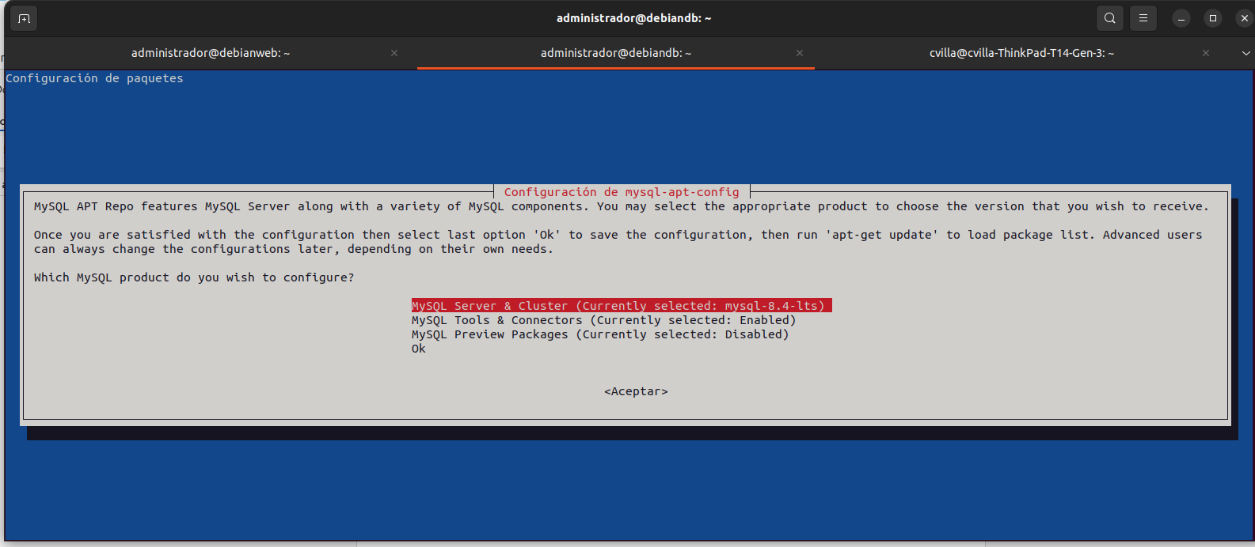

Durante la instalación, se te pedirá que selecciones la versión de MySQL que deseas instalar. Asegúrate de seleccionar la versión adecuada, generalmente la más reciente o la que necesites para tu entorno.

Se solicitará la instalación de la versión

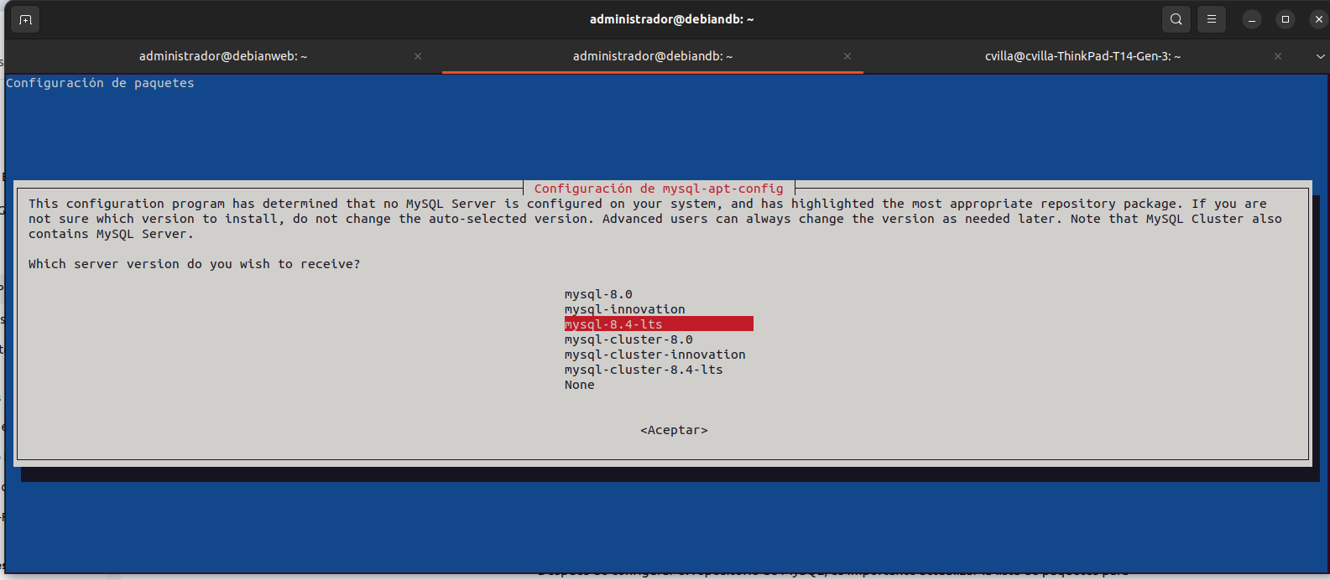

**Paso 4: Actualizar la lista de paquetes**

Después de configurar el repositorio de MySQL, es importante actualizar la lista de paquetes para que APT pueda reconocer los paquetes disponibles desde el nuevo repositorio.

sudo apt update



**Paso 5: Instalar MySQL Server**

Una vez actualizada la lista de paquetes, procede a instalar MySQL Server con el siguiente comando:

sudo apt install -y mysql-server

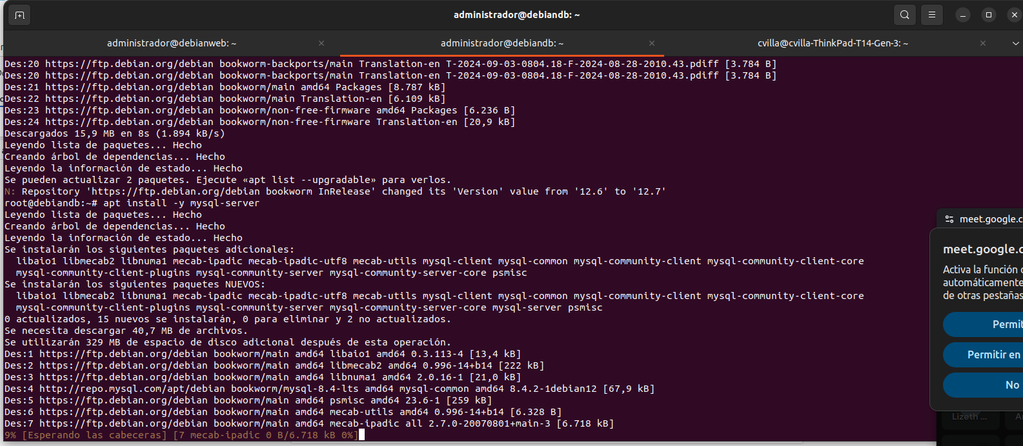

Este comando instalará el servidor MySQL y todas las dependencias necesarias.

**Paso 6: Crear la contraseña para el usuario** **root**

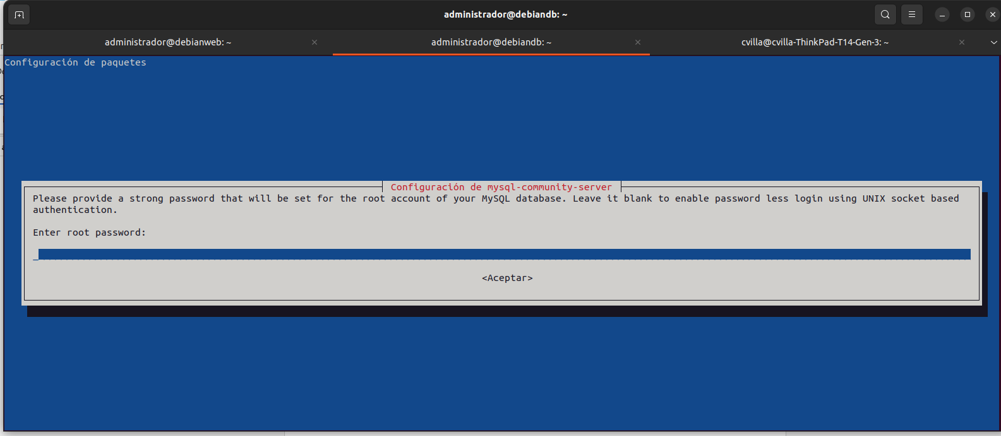

Y continuara con la instalación

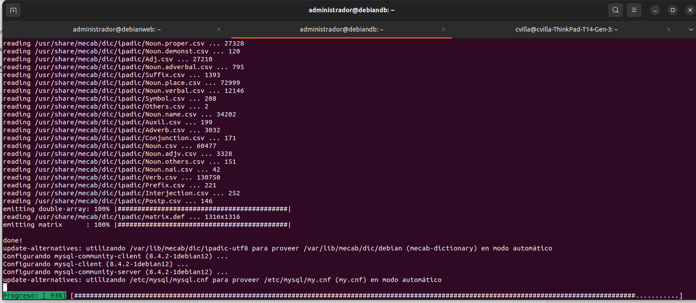

**Paso 6: Verificar el estado de MySQL**

Después de la instalación, verifica que el servicio MySQL esté corriendo correctamente con el siguiente comando:

systemctl status mysql

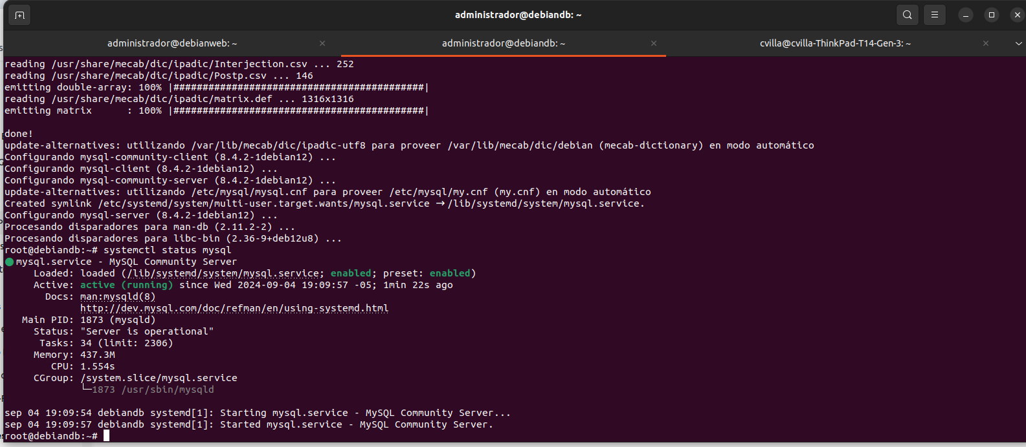

Por el ultimo accedemos a la base de datos

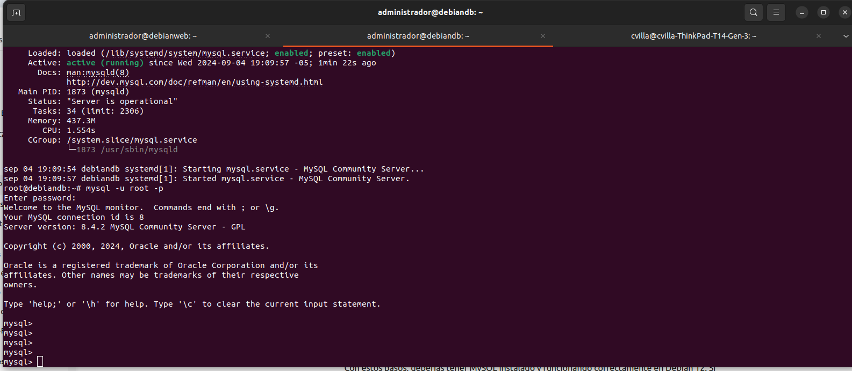

# 

# Despliegue de la aplicación

**Descargar repositorio donde está la aplicación APCR en git**  
Este es el repositorio donde encontraremos la aplicación.

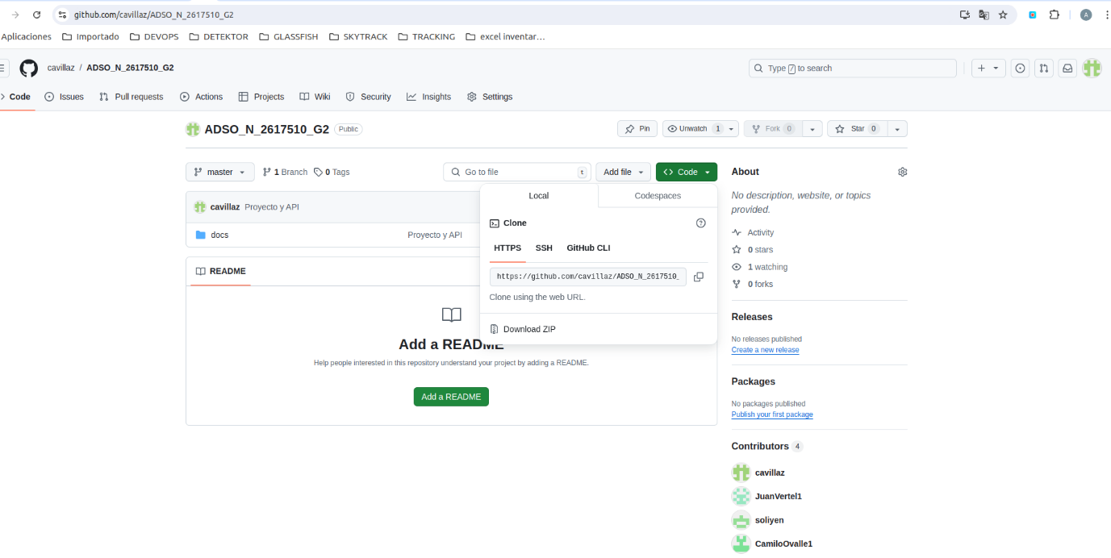

Vamos a la siguiente ruta **/****var/www/****html** y descargamos el repositorio antes mencionado

Git clone <https://github.com/cavillaz/ADSO_N_2617510_G2.git>

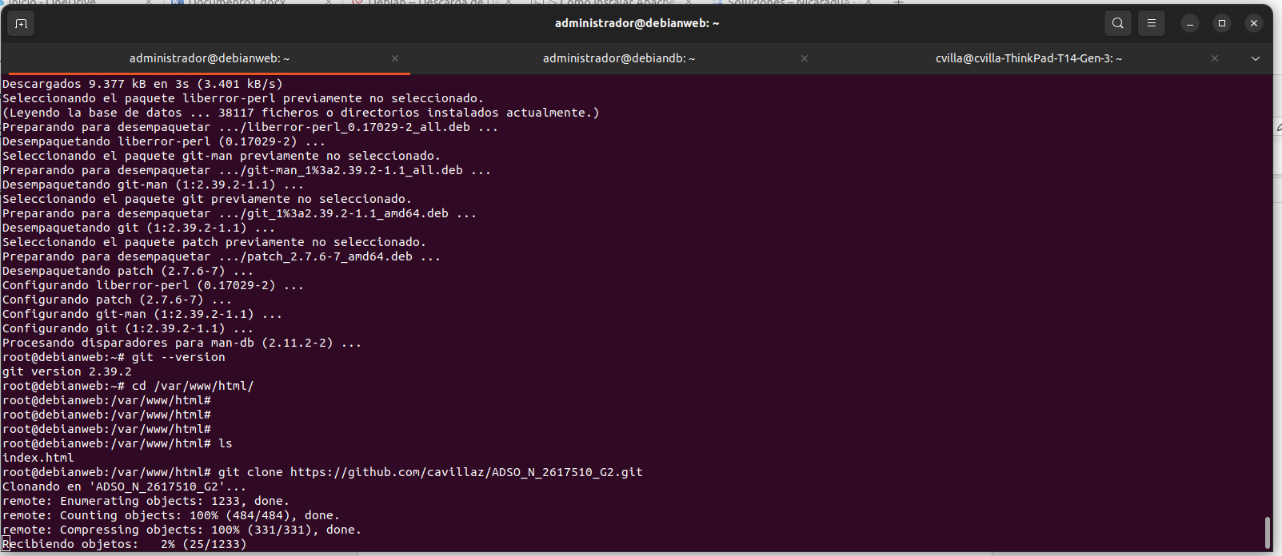

Ahora vamos al proyecto a la ruta **PROYECTO_APCR/aplicación/****Database** y copiamos el contenido del archivo **query.sql,** esto para crear la base de datos del proyecto en el servidor de base de datos

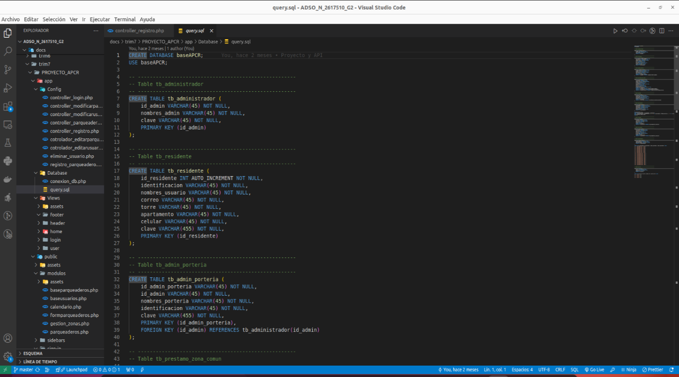

Creamos un archivo llamado **query.sql**

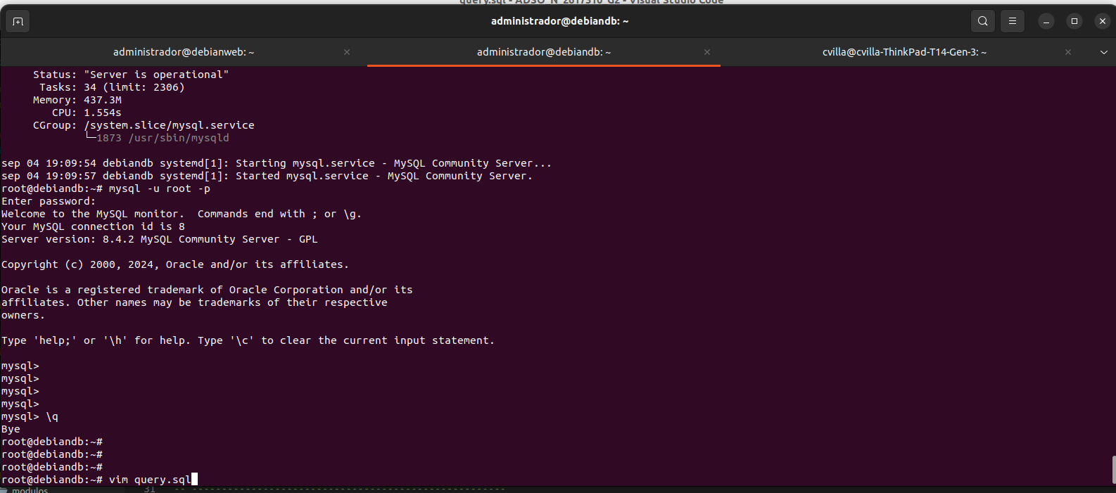

Copiamos el contenido copiado anteriormente en este archivo y guardamos 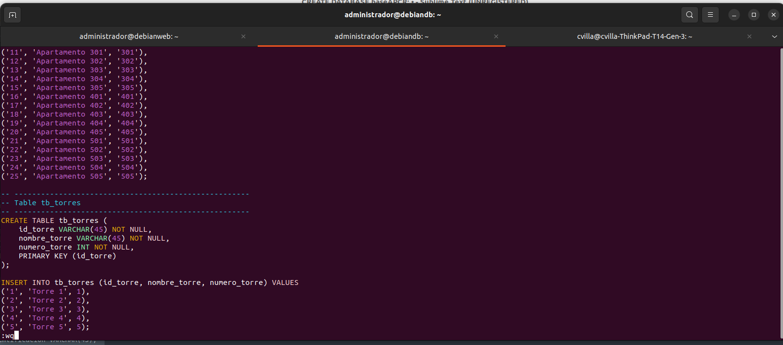

Ejecutamos el siguiente comando para restaurar la base de datos de nuestro proyecto en el servidor, nos solicitara la clave del usuario root para realizar el despliegue

mysql -u root -p < query.sql

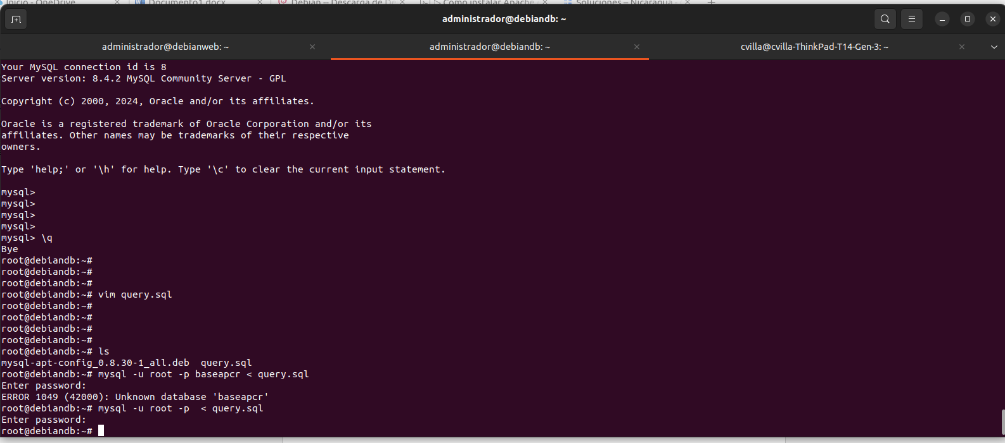

Verificamos que la base de datos se cree sin problemas

Abre el archivo de configuración de MySQL. Normalmente se encuentra en /etc/mysql/my.cnf o en /etc/mysql/mysql.conf.d/mysqld.cnf:

nano /etc/mysql/mysql.conf.d/mysqld.cnf

Dentro de este archivo, busca la sección [mysqld] y agrega las siguientes líneas para agregar el segmento de red que se conectara y deshabilitar la resolución de nombres:

bind-address = 0.0.0.0

skip-name-resolve

Si necesitas un usuario para conexiones remotas, puedes crear uno o ajustar root para aceptar conexiones remotas:

CREATE USER 'apcr'@'%' IDENTIFIED BY 'root';

GRANT ALL PRIVILEGES ON *.* TO 'apcr'@'%' WITH GRANT OPTION;

FLUSH PRIVILEGES;

**Configurar MySQL para Aceptar Conexiones Remotas**

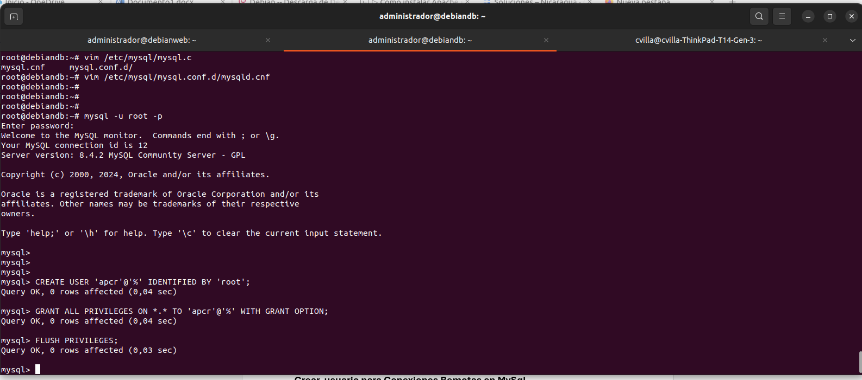

**Crear usuario para Conexiones Remotas en MySQL**

**Reiniciar MySQL y Probar la Conexión**

Después de ajustar los permisos y usuarios, reinicia MySQL:

systemctl restart mysql

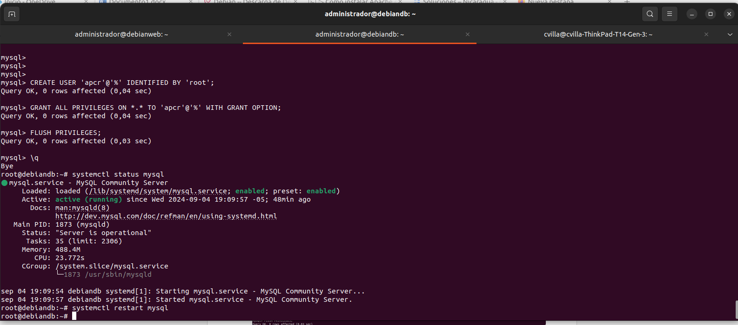

Probamos la conexión desde MySQL Workbench

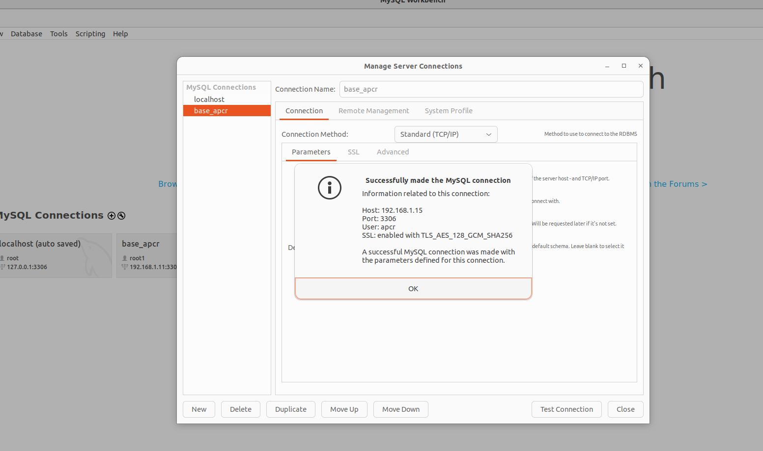

Ya dentro verificamos las tablas creadas en el servidor de base de datos

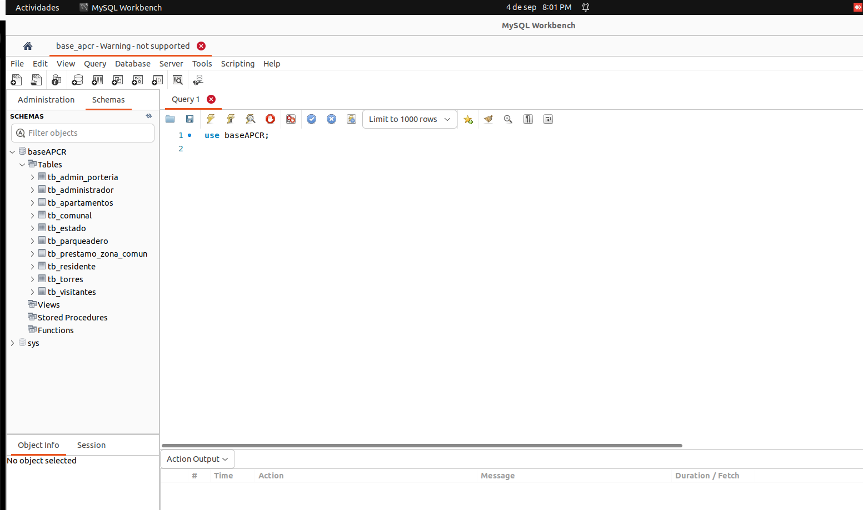

Ahora en el servidor WEB ajustamos los datos del servidor de base de datos como el usuario de MySQL que acabamos de crear para que la aplicación tenga acceso a la base de datos.

Accedemos a la ruta **PROYECTO_APCR/****app/****Database** y abrimos el archivo **conexion_db.php**

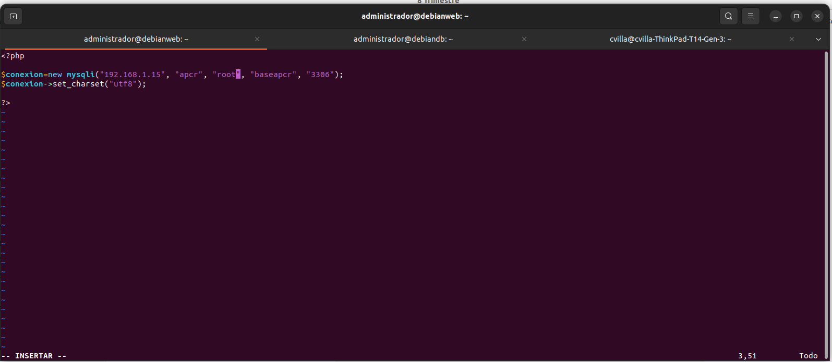

Ajustamos los datos y guardamos el archivo

Procedemos a validar el acceso, como la base de datos no tiene datos debemos registrar un nuevo usuario

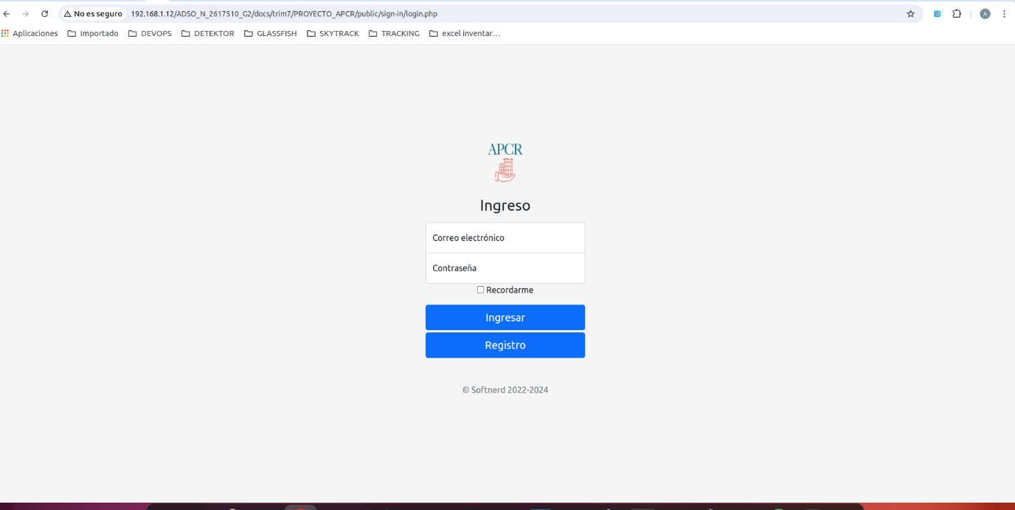

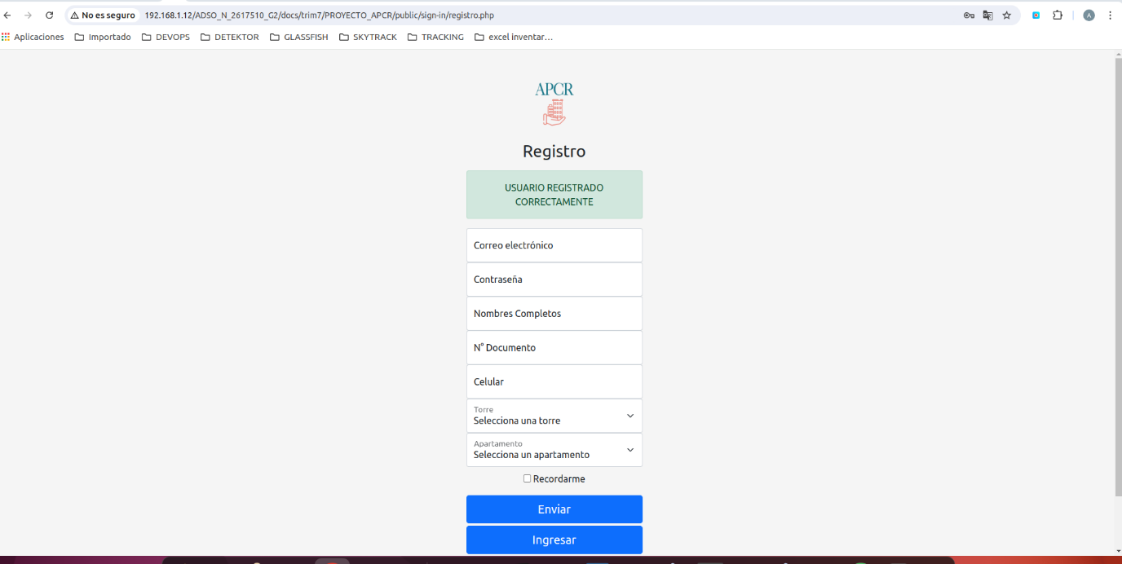

Procedemos a ingresar con los datos suministrados

